第一章 软件工程概念 2
第二章 需求分析 7
第三章 软件设计 17
第四章 面向对象技术 23
第五章 面向对象分析与设计 27
第六章 软件体系结构 32
第七章 软件测试 34
第八章 面向对象的测试 39
第九章 软件质量 40
第十章 项目管理 42

第一章 软件工程概念和第二章软件过程
一、名词解释
1、软件软件：是计算机系统中与硬件相互依存的另一部分，它是包括程序，数据及其相关文档的完整集合
程序是按事先设计的功能和性能要求执行的指令序列
数据是使程序能正常操纵信息的数据结构
文档是与程序开发，维护和使用有关的图文材料
2、软件工程：将系统化的，规范的，可度量的方法应用于软件的开发 , 运行和维护的过程，即将工程化应用于软件中
3、软件危机：是指在计算机软件的开发和维护过程中所遇到的一系列严重问题。概括来说，软件危机包含两方面问题：如何开发软件，以满足不断增长，日趋复杂的需求；如何维护数量不断膨胀的软件产品。
4、软件的生存期：软件有一个孕育、诞生、成长、成熟、衰亡的生存过程。通常，把软件从开始研制（形成概念）到最终软件被废弃不用这整个阶段称为软件的生存期

二、选择题
1、软件是一种（ B ）产品
A．有形 B．逻辑 C．物质 D．消耗
2、软件工程与计算机科学性质不同，软件工程着重于（ C ）
A．原理探讨 B．理论研究 C．建造软件系统 D．原理的理论
3、软件工程方法学的目的是使软件生产规范化和工程化，而软件工程方法学得以实施的主要保证是（ C ）
A．硬件环境 B． 开发人员的素质
C．软件开发工具和软件开发环境 D．软件开发环境
4、软件工程学科出现的主要原因是（ C ）
A．计算机的发展 B．其他工程学科影响
C．软件危机的出现 D．程序设计方法学的影响
5、下面不属于软件开发技术的是（ D ）
A．软件开发方法学 B．软件工具 C．软件工程开发环境 D．软件管理学
6、下面软件工程目标之间的为互次关系的是（ A ）。
A．低成本开发与按时交付 B。高可靠性与高性能
C．高性能与低成本开发 D．高性能与按时交付
7、下列哪一项属于软件工程原则。（ A ）
A 重视开发过程的管理 B. 重视软件病毒的防治
C. 提供较高的费用支持 D. 重视软件的使用方法
8、软件工程是计算机科学中的一个分支，其主要思想是在软件生产中用下列哪种方法代替传统手工方法。（ A）
A. 工程化 B. 现代化 C. 科学 D. 智能化
9、软件工程是一类求解软件的工程。它涉及计算机科学、数学、管理科学和（B ）。
A 心理学 B. 工程科学 C. 方法学 D. 现代科学
10、在软件工程中，工程科学用于制定规范、设计范型、确定权衡和（A ）。
A 评估成本 B. 构造算法 C. 建立模型 D. 支持管理
11、软件工程学科的研究内容主要包括：软件开发模型、软件过程、软件工具、软件开发环境、计算机辅助软件工程(CASE)以及软件经济学和（C ）。
A 软件销售方法 B. 软件的生命周期 C. 软件开发方法 D. 软件的价格
12、下面哪一项是软件工程学科的研究内容（C ）。
A 软件销售方法 B. 软件的使用寿命 C. 软件工具 D. 软件的价格
13、软件工程原则不包括下列哪一项。（D ）
A 选取适宜的开发模型 B. 采用合适的设计方法
C. 提供高质量的工程支持 D. 软件的价格要适宜
14、 在软件开发模型中，提出最早、应用最广泛的模型是（ A ）。
A. 瀑布模型 B. 喷泉模型 C. 增量模型 D. 螺旋模型
15、在软件开发模型中，下列哪一个模型主要用于支持面向对象开发过程。（ A）
A.喷泉模型 B.瀑布模型 C.增量模型 D.螺旋模型
16、在软件开发模型中，下列哪一个模型这样开发组织的：在设计了软件系统整体结构之后，首先完整地开发系统的一个初始子集；根据这一子集，建造一个更加精细的版本。如此不断地进行增量开发。（ C ）
A.喷泉模型 B.瀑布模型 C.增量模型 D.演化模型
17、在软件开发模型中，下列哪一个模型将软件生存周期的各项活动规定为依固定顺序连接的若干阶段的模型。( B )
A.喷泉模型 B.瀑布模型 C.增量模型 D.演化模型
18、螺旋模型在笛卡儿坐标的四个象限上分别表达四个方面的活动。制定计划、风险分析、实施工程和（C ）。
A.客户培训 B.客户测试 C. 客户评估 D.客户理解
19、开发软件需高成本和产品的低质量之间有着尖锐的矛盾，这种现象称作__B__。
A.软件投机 B．软件危机 C．软件工程 D．软件产生
20、产生软件危机的原因有如下几点，除了__D____。
- 软件开发过程未经审查
- 软件开发不分阶段，开发人员没有明确的分工
- 所开发的软件，除了程序清单外，没有其他文档
- 采用工程设计的方法开发软件，不符合软件本身的特点
21、软件工程学是应用科学理论和工程上的技术指导软件开发的学科，其目的是_B___。
A．引入新技术提高空间利用率 B．用较少的投资获得高质量的软件
C．缩短研制周期扩大软件功能 D．硬软件结合使系统面向应用
22、 瀑布模型把软件生存周期划分为软件定义、软件开发和_C_三个阶段，而每一阶段又可细分为若干个更小的阶段。
A．详细设计 B．可行性分析 C．运行及维护 D．测试与排错
23、 软件是（ C ）。
A. 处理对象和处理规则的描述 B. 程序
C. 程序及其文档 D. 计算机系统
24、瀑布模型与演化模型的主要区别是（ D ）。
A. 活动不同 B. 项目的规模不同
C. 项目管理方法不同 D. 活动组织的方法不同
25、 软件生命周期一般包括三个时期：软件定义期、软件开发期和软件运行期。下述（ A ）不是软件开发期所应包含的活动。
A. 可行性分析 B. 需求获取和需求建模
C. 软件体系结构设计和数据设计
D. 软件集成与系统测试
26、软件开发方法学应给出的主要内容是（ D ）。
A. 开发模型 B. 测试方法
C. 开发工具与环境 D. 概念与表示、过程与工具

三、简述题
1、软件工程过程定义了: 方法使用的顺序、要求交付的文档资料、为保证质量和适应变化所需要的管理、软件开发各个阶段完成的里程碑。
2、软件工程过程包含四种基本的过程活动：软件规格说明、 软件开发、软件确认、软件演进。
3、常用的软件生存周期模型有：瀑布模型，演化模型，螺旋模型，增量模型，喷泉模型，快速应用开发（ RAD ）模型。
4、谈谈你是如何理解软件危机的？
软件危机：是指在计算机软件的开发和维护过程中所遇到的一系列严重问题。概括来说，软件危机包含两方面问题：如何开发软件，以满足不断增长，日趋复杂的需求；如何维护数量不断膨胀的软件产品。
5、什么是软件工程过程？
软件工程过程是把输入转化为输出的一组彼此相关的资源和活动。
软件工程过程定义了: 方法使用的顺序、要求交付的文档资料、为保证质量和适应变化所需要的管理、软件开发各个阶段完成的里程碑。
从软件开发的观点看，它就是使用适当的资源（包括人员、硬软件工具、时间等），为开发软件进行的一组开发活动，在过程结束时将输入（用户要求）转化为输出（软件产品）。
6、什么软件生存周期？每个周期主要完成哪些任务？
通常，把软件从开始研制（形成概念）到最终软件被废弃不用这整个阶段称为软件的生存期。
软件生存周期：为了能对软件进行有条不紊、有步骤的开发和管理，将软件生存期划分为若干阶段，称为软件生存周期
软件生存周期可分为软件定义、软件开发及软件运行维护三个时期。
软件定义时期的任务是：确定软件开发工程必须完成的总目标；确定工程的可行性；导出实现工程目标应该采用的策略及系统必须完成的功能；估计完成该项工程需要的资源和成本，并制定工程进度表。该时期通常进一步划分为三个阶段，即问题定义、可行性研究和需求分析。
软件开发时期具体设计和实现在前一个时期定义的软件，它通常由四个阶段组成：总体设计、详细设计、编码和测试（包括单元测试、综合测试）。确定程序由哪些模块组成以及模块间的关系； 详细的设计每个模块，确定实现模块功能所需要的算法和数据结构；写出正确的容易理解、容易维护的程序模块，并仔细测试每个编写出的模块； 通过各种类型的测试（及相应的调试）使软件达到预定的要求。
软件运行维护时期主要任务是使软件持久地满足用户需要。
7、软件工程目标主要有哪些？
软件工程项目的基本目标有：（1）付出较低的开发成本，（2）达到要求的软件功能，（3）取得较好的软件性能，（4）开发的软件易于移植，（5）需要较低的维护费用，（6）能按时完成开发工作，及时交付使用。
8、典型的分布式系统的体系结构有哪几种？
多处理器体系结构；客户机/服务器体系结构；分布式对象体系结构
9、简述经典的软件体系结构框架MVC的组成及工作原理。
在MVC结构中，模型是软件应用领域中的各种对象，它们的操作独立于用户界面；视图则管理用户界面的输出；而控制器处理软件的输入。
输入事件给出要发送给模型的消息。一旦模型改变了它的状态，就立即通过关联机制通知视图，让视图刷新显示。这个关联机制定义了在模型与各个视图之间的关系。类似地，控制器在输入事件发生时将对视图及模型进行控制与调度。
对于MVC，可通过开发模型的一个派生类，履行与应用相关联的处理。如用户界面通过定义视图和控制器的派生类来建立，这些派生类中许多是可复用的类，像按钮和对话框等，这样可以直接建立新的子系统。

第三章 结构化需求分析
一、名词解释
1、投资回收期：就是使累计的经济效益等于最初投资所需的时间。
2、资金的现值：以现在货币的价值为准，将其他不同时间的货币的价值都折算成现时货币的价值，即资金的现值
3、数据流图： 是描述数据处理过程的工具。数据流图从数据传递和加工的角度，以图形方式刻画数据流从输入到输出的移动变换过程
4、数据字典：是关于对数据流图中包含的所有元素的定义的集合。其作用是为系统人员在系统分析、系统设计和系统维护过程中提供关于数据的描述信息

二、选择填空
选择：
1、进行需求分析可使用多种工具，但下列哪一个是不适用的。（ ）
A. 数据流图 B. 判定表 C. 结构图 D. 数据词典
2、需求分析阶段研究的对象是软件项目的（ ）。
A.用户要求 B.合理要求 C.模糊要求 D.程序员要求
3、数据字典的任务是对于数据流图中出现的所有被命名的图形元素，在数据字典中作为一个词条加以定义，使得每一个图形元素的名字都有一个确切的（ ）。
A.对象 B.解释 C.符号 D.描述
4、通过下列哪一项，可以完成数据流图的细化。（ ）
A.结构分解 B.功能分解 C.数据分解 D.系统分解
5、结构化分析方法最为常见的图形工具是（ ）。
A.程序流程图 B.实体联系图 C:数据流图 D.结构图
6、分层数据流图是一种比较严格又易于理解的描述方式，它的顶层图描述了系统的（ ）。
A.细节 B.输入与输出 C.软件的作者 D.绘制的时间
7、 需求分析最终结果是产生（ ）。
A.项目开发计划 B.可行性分析报告 C.需求规格说明书 D.设计说明书
8、 需求分析中，开发人员要从用户那里解决的最重要的问题是（ ）。
A.要让软件做什 B.要给该软件提供哪些信息
C.要求软件工作效率怎样 D.要让该软件具有何种结构
9、用户系统描述在哪一阶段编写。（ ）
A.可行性研究 B.需求分析 C.软件概要设计 D.软件详细设计
10、结构化分析方法的基本思想是（ ）。
A.自底向上逐步抽象 B.自底向上逐步分解
C.自顶向下逐步分解 D.自顶向下逐步抽象
11、下列哪个文档不是需求分析阶段产生的（ ）。
A．需求规格说明书 B. 初步测试计划
C. 用户系统描述 D . 软件设计规格说明书
12、下列哪一项不是数据流图的元素。（ ）
A．数据存储 B.数据流
C. 伪码 D .加工
13、从软件功能可行性的角度进行可行性研究考虑的是系统的（ A ）
A．技术可行性 B．经济可行性 C．法律可行性 D．操作的可行性
14、研究软硬件资源的有效性是进行（ A ）研究的一方面
A．技术可行性 B．经济可行性 C．法律可行性 D．操作的可行性
15、研究开发的项目是否存在任何侵犯、妨碍等责任问题考虑的是系统的（ C ）
A．技术可行性 B．经济可行性 C．法律可行性 D．操作的可行性
16、 采用结构化分析方法所建立的系统模型主要捕获了（ ）。
A. 过程属性、对象及其关系 B. 数据结构
C. 对象及其关系、对象行为信息
D. 数据源点和终点、加工、数据流、数据存储以及加工输入、输出之间的逻辑关系
17、软件需求规格说明的内容不应包括（ ）。
A. 主要功能 B. 算法的详细描述
C. 用户界面及运行环境 D. 软件的性能
填空：
1、基于计算机的系统的系统元素包括硬件、软件、人、数据库、文档和过程。
2、可行性研究主要从以下四个方面考察其可行性： 技术可行性、经济可行性、操作可行性、法律可行性。
3、需求分析的任务包括需求获取、需求建模、需求规格说明、需求评审
4、结构化分析方法最初只是着眼于数据流，自顶向下，逐层分解，建立系统的处理流程，以数据流图和数据字典为主要工具，建立系统的逻辑模型。
三简算题
1．以结构化分析方法建立的系统模型一般由哪些部分组成?每一部分的基本作用是什么?
答：数据流图、数据字典、小说明
数据流图以图形的方式表达目标系统中信息的变换和传递；数据字典对数据流图中出现的数据元素给出其逻辑定义，用以表示该数据的结构；小说明用来描述在分层的数据流图中，最低层的数据加工。
2．数据流图的基本作用是什么？
答：数据流图是一种描述数据变换的图形工具，系统接受输入的数据，经过一系列的变换（加工），最后输出结果数据。
3．数据字典和小说明的基本作用？
答：数据字典以一种准确的无二义的方式定义所有被加工引用的数据流和数据存储。小说明用于描述加工。
4．结构化分析方法为了表达系统模型，给出了几个基本概念?它们是如何表示的?
答：给出了五个基本概念：数据流图、数据字典、结构化语言、判定表和判定树。
①数据流图以图形的方式表达目标系统中信息的变换和传递。:
②数据字典对数据流图中出现的数据元素给出其逻辑定义，用以表示该数据的结构。
③在分层的数据流图中，最底层的数据加工可采用结构化语言、判定表和判定树等描述该加工内部过程的控制结构。
5．需求规格说明书的主要作用
答：(l)作为软件开发机构和用户之间一份事实上的技术合同书;
(2)作为软件开发机构下一步进行设计和编码的基础;
(3)作为测试和验收目标系统的依据。
6．需求获取通常面临哪三大挑战
答：（1）问题空间理解
（2）人与人之间的沟通
（3）需求的不断变化
7．写出结构化分析的步骤
（1）确定系统边界，画出系统环境图；
（2）自顶向下，画出各层数据流图
（3）定义数据字典
（4）定义小说明
（5）汇总前面各步骤的结果
8．在结构化分析中，由“父图”生成“子图”的一般步骤
（1）将“父图”的每一加工按其功能分解为若干个子加工。
（2）将“父图”的输入流和输出流“分派”到相关的子加工。
（3）在各加工之间建立合理的关联，必要时引入数据存储，使之形成一个“有机的”整体。
9、可行性研究主要研究哪些问题？试说明之
从经济可行性、技术可行性、法律可行性和用户操作可行性等方面评价系统是否值得做，是否能做。
经济可行性 ：成本–效益分析，看所获得的经济效益是否远大于成本的投入。
- 成本估算
  - 专家估算技术（Delphi技术）
  - 成本估算模型（COCOMO）
- 效益估算
  - 投资回收期
  - 纯收入
  - 投资回收率
技术可行性 技术风险分析
- 技术解决方案的实用性
  - 使用的技术实用化程度
  - 技术解决方案合理程度
- 技术资源的可用性
  - 参与人员的工作基础
  - 基础硬件/软件的可用性
  - 软件工具实用性
法律可行性 侵权和责任问题
- 专利法
- 著作权法
- 软件保护条例
用户操作可行性
- 用户类型：外行型／熟练型／专家型
- 操作习惯
- 使用单位的计算机使用情况
- 使用单位的规章制度
10、数据流图的作用是什么？它有哪些基本成分？
数据流图：是描述数据处理过程的工具。数据流图从数据传递和加工的角度，以图形方式刻画数据流从输入到输出的移动变换过程。
数据流：用箭头表示数据流，箭头方向表示数据流向，数据流名标在数据流线上面。
加工：加工也称为数据处理，或称为变换，是对数据进行处理的单元。
数据存储：数据存储是由若干数据元素组成的，它为数据处理提供数据处理所需要的输入流或为数据处理的输出数据流提供储存“仓库”。
数据源点和终点：任何一个系统的边界定义后，就有系统内外之分，一个系统总会与系统外部的实体有联系。这种联系的重要形式就是数据。数据源点和终点是软件系统外部环境中的实体（包括人员、组织或其他软件系统），统称外部实体。

11、数据词典的作用是什么？它的基本词条描述包括哪些方面？它有哪些基本词条？
数据字典：就是用来定义数据流图中的各个成分的具体含义的，它以一种准确的、无二义性的说明方式为系统的分析、设计及维护提供了有关元素的一致的定义和详细的描述。
数据流词条描述
  - 数据流名：
  - 说明：简要介绍它产生的原因和结果
  - 数据流来源：来自何方
  - 数据流去向：去向何处
  - 数据流组成：数据结构
  - 数据量流通量：数据量，流通量
数据元素词条描述
  - 类型：数字(离散值，连续值)，文字(编码类型)长度
  - 取值范围：
  - 相关的数据元素及数据结构：
数据文件词条描述
  - 数据文件名：
  - 简述：存放的是什么数据
  - 输入／输出数据：
  - 数据文件组成：数据结构
  - 存储方式：顺序，直接，关键码
  - 存取频率：
加工逻辑词条描述
  - 加工名：
  - 加工编号：反映该加工的层次
  - 简要描述：加工逻辑及功能简述
  - 输入／输出数据流：
  - 加工逻辑：简述加工程序，加工顺序
数据源及数据池词条描述
  - 名称：外部实体名
  - 简要描述：什么外部实体
  - 有关数据流：
  - 数目：

四、应用题
1、请根据以下描述画出实例考务处理系统的DFD图
（1）对考生送来的报名单进行检查;
(2) 对合格的报名单编好准考证号后将准考证送给考生，并将汇总后的考生名单送给阅卷站;
(3) 对阅卷站送来的成绩单进行检查，并根据考试中心制定的合格标准审定合格者;
(4) 制作考生通知单 (含成绩及合格/不合格标志) 送给考生;
(5) 按地区进行成绩分类统计和试题难度分析，产生统计分析表。
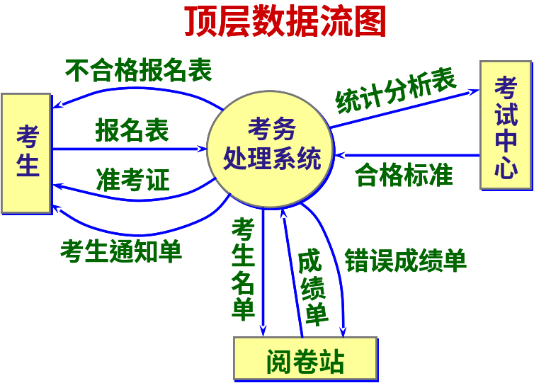
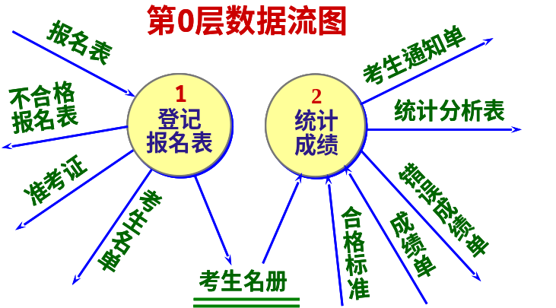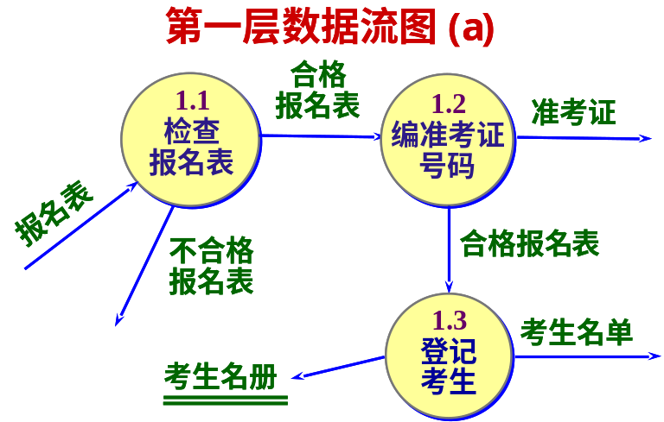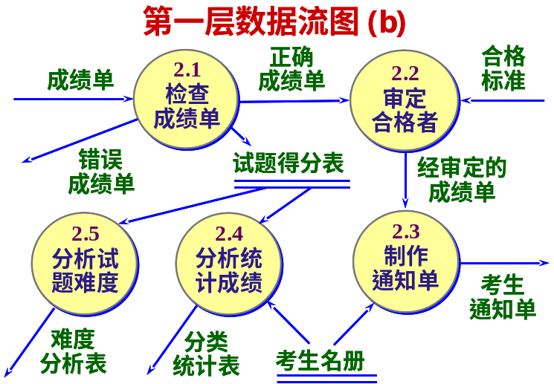
2、请根据以下描述画出某简化的工资管理系统的数据流图。该子系统共有三个加工，其数据处理过程是：(1)首先是“填制工资档案”：根据人事变动单、考勤表两个输入单据，经过处理输出形成工资文件；(2)然后是“汇总工资”：从工资文件输入数据，按部门汇总后形成工资汇总表文件，(3)最后“发放工资”加工单元从工资卡片文件打印出工资条。

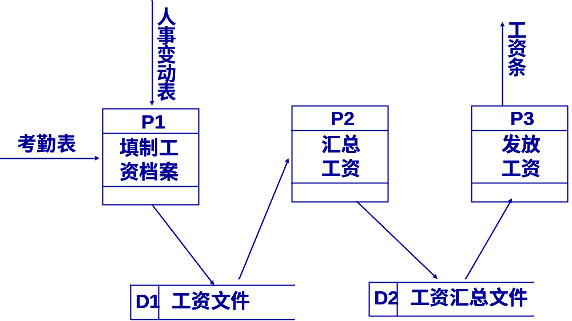
3、请根据以下描述画出简化的库存管理 子系统的DFD图：(1)根据到货通知单，进行收料处理后形成收料单文件：(2)根据领料申请单，进行领料处理后形成领料单文件：(3)对收、发料情况进行统计，产生库存收支统计表，归入统计文件；

4、 设计一个软件的开发成本为5万年，寿命为3年。未来3年每年收益预计为22000元、24000 元、26620元，银行年利率为10％。试对此项目进行成本效益分析，以决定其经济可行性。
利用公式P = F/（1+i）^{n} 把每年收益转换为现值
年份 | 1 | 2 | 3 | 4
资金流入 |  | 22000 | 24000 | 26620
资金流出 | -50000
净资金流量 | -50000 | 22000 | 24000 | 26620
净资金现值 | -50000 | 20000 | 19834.7 | 20000
累计净资金现值 | -50000 | -30000 | -10165.3 | 9834.7

5、人们往往根据天气情况决定出门时的行装；天气可能下雨，也可能不下雨；天气可能变冷，也可能不变冷。如果天气要下雨，出门时带上雨伞；如果天气变冷，出门时要穿上大衣。请用判定表和判定树表示。
下雨 | Y | Y | N | N
变冷 | Y | N | Y | N
带伞 | × | ×
穿衣 | × |  | ×
天气情况
下雨
不下雨
天变冷
带伞、穿衣
不变冷
带伞
穿衣
天变冷
不变冷

6、某旅馆的电话服务如下：
可以拨分机号和外线号码。分机号是从7201至7299。外线号码先拨9，然后是市话号码或长话号码。长话号码是以区号和市话号码组成。区号是从100到300中任意的数字串。市话号码是以局号和分局号组成。局号可以是455,466,888，552中任意一个号码。分局号是任意长度为4的数字串。
要求：写出在数据词典中，电话号码的数据词条的定义及组成。
电话号码=[分机号｜外线号码]
分机号=7201...7299
外线号码=9+［市话号码｜长话号码］
长话号码=区号+市话号码
区号=100...300
市话号码=局号+分局号
局号=［455｜466｜888｜552］
分局号=4{数字}4

7、某单位住房分配方案如下：所有住户50平方米以内每平方米1000元，超过50平方米后：在本人住房标准面积以内每平方米1500元，其中住房标淮为教授105平方米，副教授90平方米，讲师75平方米；标准面积以外每平方米4000元。请用判定表和判定树表示各条件组合与费用之间的关系。
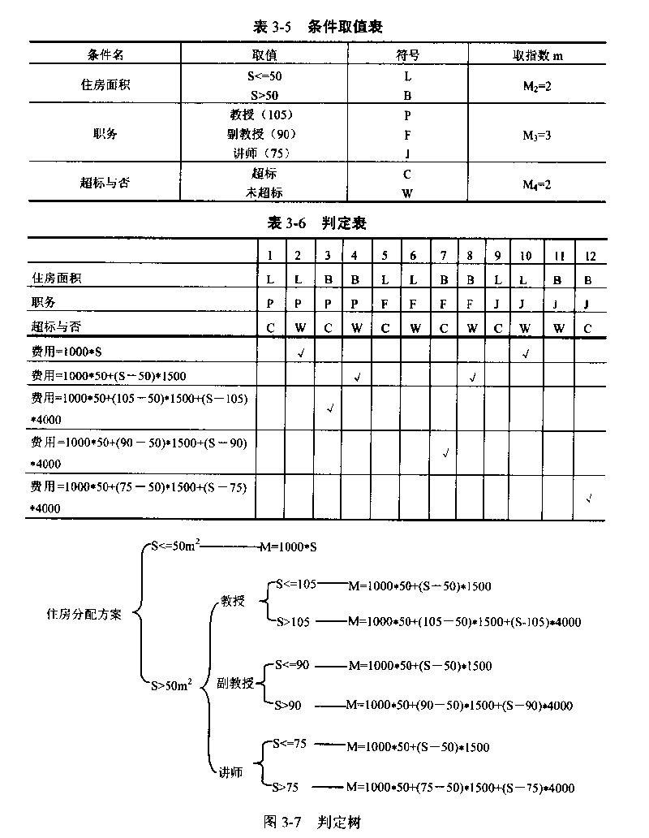

职

务
P
J
费用=1000*S
F
B
L
C
W
C
W
B
L
C
W
C
W
B
L
C
W
C
W
费用=1000*50+（S-50）*1500
费用=1000*50+（105-50）*1500+（S-105）*4000
费用=1000*50+（75-50）*1500+（S-75）*4000
费用=1000*S
费用=1000*50+（90-50）*1500+（S-90）*4000
费用=1000*50+（S-50）*1500
费用=1000*S
费用=1000*50+（S-50）*1500

8、某网站发帖子系统有如下功能：
①记录发帖内容：访客在表单中输入文字，系统进行检查存入文件。
②显示帖子内容：读出文件，按一定格式显示在屏幕上。
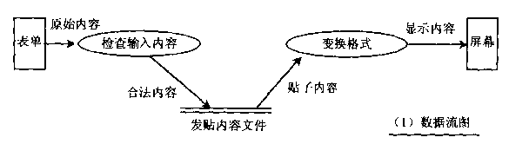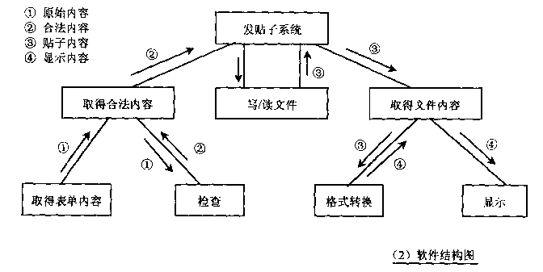
9、请根据要求画出该系统的数据流程图。
某仓库管理系统按以下步骤进行信息处理，画数据流图
（1）保管员根据当日的出库单和入库单，通过入库处理修改库存台帐
（2）根据库存台帐，制作各种日报表
（3）根据库存台帐可查询所需结果
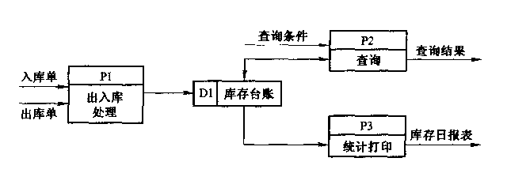
10、储户将填好的存(取)单及存折送交分类处理处。分类处理处按三种不同情况分别处理。如果存折不符或存(取)单不合格，则将存折及存(取)单直接退还储户重新填写；如果是存款，则将存折及存款单送交存款处处理。存款处理处取出底账登记后，将存折退还给储户；如果是取款，则将存折及取款单送交取款处理处，该服务台取出底账及现金，记账后将存折与现金退给储户。从而完成存(取)款处理过程。试按此画出数据流程图。
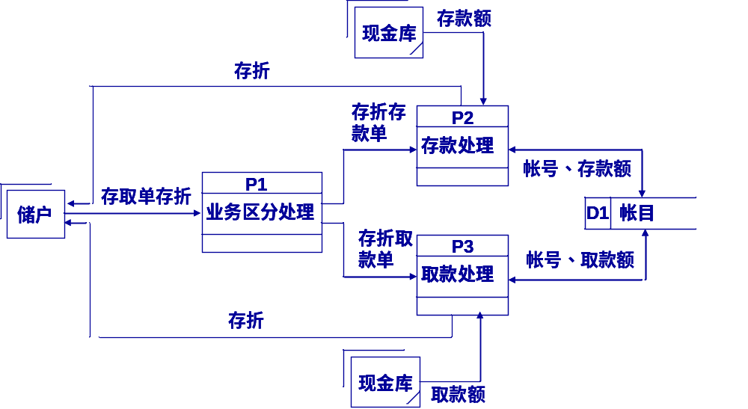
11、某高校可用的电话号码有以下几类：校内电话号码由4位数字组成，第1位数字不是零；校外电话又分为本市电话和外地电话两类，拨校外电话需先拨0，如果是本市电话再接着拨8位电话号码（第1位不是0）,如果是外地电话则先拨区码（3~5位数字），再拨当地电话号码（7或8位数字，第1位不是0）。请定义上述电话号码
电话号码=[校内号码|校外号码]
校内号码=非零数字+3位数字
校外号码=[本市号码|外地号码]
本市号码= 0+非零数字+7位数字
外地号码= 0+区码+当地号码
非零数字=[1|2|3|4|5|6|7|8|9]
3位数字=3{数字}3；7位数字=7{数字}7；
区码=3{数字}5
当地号码= 非零数字+6{数字}7
数字=[0|1|2|3|4|5|6|7|8|9]
12、某公司为本科以上学历的人重新分配工作，分配原则如下：
(1) 如果年龄不满18岁，学历是本科，男性要求报考研究生，女性则担任行政工作。
(2) 如果年龄满18岁不满50岁，学历本科，不分男女，任中层领导职务，学历是硕士不分男女，任课题组组长。
(3) 如果年龄满50岁，学历本科，男性任科研人员，女性则担任资料员，学历是硕士不分男女，任课题组组长。
要求：画出判定表。
年龄 | 年龄<18 |  | 18≤年龄<50 |  | 年龄≥50
学历 | 本科 |  | 本科 | 硕士 | 本科 |  | 硕士
性别 | 男 | 女 | --- | --- | 男 | 女 | ---
考研 | √
行政工作 |  | √
中层领导 |  |  | √
课题组长 |  |  |  | √ |  |  | √
科研人员 |  |  |  |  | √
资料员 |  |  |  |  |  | √

第四章 结构化软件设计

一、名词解释
1、自顶向下、逐步细化：将软件体系结构自顶向下，对过程细节和数据细节从抽象到具体，逐层细化，直到用编程语言的语句能够实现为止
2、过程抽象：是指在软件设计中将处理过程的实现细节隐藏在数据抽象中，可以直接通过模块接口使用这些处理操作。
3、数据抽象：是指采用抽象数据类型表示数据，实现数据封装，使得使用者可通过接口使用数据而不必关心数据结构的实现。
4、内聚性：内聚是一个模块内部各个元素彼此结合的紧密程度的度量。
5、耦合性: 耦合是模块间互相连接的紧密程度的度量，它取决于各个模块之间接口的复杂度、调用方式以及哪些信息通过接口。
6、概要设计：建立整个软件体系结构，包括子系统、模块以及相关层次的说明、每一模块的接口定义。
7、详细设计：产生程序员可用的模块说明，包括每一模块中数据结构说明及加工描述。

二、选择填空
1、软件设计的任务是在需求的基础上，给出被建系统的软件设计方案。一般来说，软件设计包括总体设计和（ ）。
A 编码设计 B. 阶段设计 C. 详细设计 D. 算法设计
2、确认工作贯穿软件开发的整个过程，主要包括需求复审、设计复审以及（ ）。
A 编码设计 B. 阶段设计 C. 算法设计 D. 程序测试
3、结构化设计的方法中使用的图形工具是（）。
A.软件结构图 B.数据流程图
C.程序流程图 D.实体联系图
4、下列哪一项说明模块的独立性越强。（ ）
A.耦合越强 B.扇入数越高
C.耦合越弱 D.扇入数越低
5、下列哪一项数据处理问题的工作过程大致分为三步，即取得数据、变换数据和给出数据。（）
A.变换型 B.事务型
C.结构化 D.非结构化
6、 程序内部的各个部分之间存在的联系，用结构图表达时，最关心的是模块的耦合性和（ ）。
A.一致性 B.作用域
C.嵌套限制 D.内聚性
7、程序内部的各个部分之间存在的联系，用结构图表达时， 下列哪一项是在模块之间的联系。（ ）
A.内聚性 B.耦合性
C.独立性 D.有效性
8、在多层的结构图中，其模块的层数称为结构图的（ ）。
A.深度 B.跨度 C.控制域 D.粒度
9、一个模块把一个数值量作为参数传送给另一模块。这两个模块之间的耦合是（ ）。
A.逻辑耦合 B.数据耦合
C.控制耦合 D.内容耦合
10、一个模块直接操作另一模块中的数据，这两个模块之间的耦合是（ ）。
A.公共耦合 B.数据耦合
C.控制耦合 D.内容耦合
11、一个模块在界面上传递一个信号控制另一个模块，接受信号的模块的动作根据信号值进行调整，这两个模块之间的耦合是（ ）
A.外部耦合 B.数据耦合
C.控制耦合 D.内容耦合
12 下列哪一项定义为受该模块内一个判断影响的所有模块集合。（ ）
A.控制域 B.作用域
C.宽度 ` D.接口
13、标记耦合指（ ）。
A.两个模块之间没有直接的关系，它们之间不传递任何信息
B.两个模块之间有调用关系，传递的是简单的数据值
C.两个模块之间传递的公共参数包含内部结构
D.一个模块调用另一个模块时，传递的是控制变量
14、通信内聚指（）。
A.把需要同时执行的动作组合在一起形成的模块为通讯内聚模块
B.指模块的所有成分都操作同一数据集或生成同一数据集
C.指一个模块中各个处理元素都密切相关于同一功能且必须顺序执行
D.这是最强的内聚，指模块内所有元素共同完成一个功能，缺一不可
15、耦合性最强是下面哪一项。（ ）
A.公共耦合 B.数据耦合
C.控制耦合 D.内容耦合

16、下列说法错误的是（）。
A.变换型的数据流图是由输入、变换(或称处理)和输出三部分组成
B.变换型数据处理的工作过程一般分为三步：处理数据、变换数据和处理数据
C.变换输入端的数据流为系统的逻辑输入，它将外部形式的数据变成内部形式，送给主加工
D.变换输出端为逻辑输出，它把主加工产生的数据的内部形式转换成外部形式后物理输出。
17、在软件结构设计完成后，对于下列说法，正确的是（）。
A.非单一功能模块的扇入数大比较好，说明本模块重用率高
B.单一功能的模块扇入高时应重新分解，以消除控制耦合的情况
C.一个模块的扇出太多，说明该模块过分复杂，缺少中间层
D.一个模块的扇入太多，说明该模块过分复杂，缺少中间层
18、偶然内聚指（）。
A.一个模块内的各成分之间没有任何联系
B.指模块内执行几个逻辑上相似的功能，通过参数确定该模块完成哪一个功能
C.把需要同时执行的动作组合在一起形成的模块为时间内聚模块
D.指模块内所有处理元素都在同一个数据结构上操作
19、程序流程图是软件开发过程中用于下列哪一段的描述工具。（）
A.需求分析 B.概要设计 C.详细设计 D.编程
20、 软件概要设计结束后得到（）。
A.初始化的软件结构图 B.优化的软件结构图
C.模块详细的算法 D.程序编码
21、 概要设计与详细设计衔接的图形工具是（）。
A.数据流图 B.软件结构图 C.程序流程图 D.PAD图
22、 软件结构图中，模块框之间若有直线连接，表示它们之间存在着（ ）。
A.调用关系 B.组成关系 C.链接关系 D.顺序执行关系
23、 结构化设计是一种面向下列哪一项的设计方法。（）
A.数据流 B.数据结构 C.数据库 D.程序
24、 软件设计阶段一般又可分为（）。
A.逻辑设计与功能设计 B.概要设计与详细设计
C.概念设计与物理设计 D.模型设计与程序设计
25、 程序控制一般分为三种基本结构：分支、循环和（）。
A.分块 B.顺序
C.循环 D.堪套
26、 下列叙述正确的是（）。
A.N-S图可以用于系统设计
B.PDL语言可以用于运行
C.PAD图表达的软件过程成树型结构
D.结构化程序设计强调效率第一
27、 程序的三种基本控制结构的共同特点是（）。
A.不能嵌套使用 B.只能用来写简单程序
C.已经用硬件实现 D.只允许有一个入口和一个出口
28、 指出PDL是下列哪种语言（）。
A.高级程序设计语言 B.伪码
C.中级程序设计语言 D.低级程序设计语言
29、 在详细设计阶段，一种二维树型结构并可自动生成程序代码的描述工具是（）。
A.PAD图 B.PDL C.IPO D.判定树
30、以变换为中心的分析首先应(A )。
A．确定系统的物理输入和输出
B．找出变换中心，确定主加上
Ｃ．确定模块结构的顶层
D．确定系统的逻辑输入和逻辑输出
31 PDL是软件开发过程中用于下列哪一阶段的描述工具。（ ）
A.需求分析 B.概要设计 C.详细设计 D.编程
32 PAD图是软件开发过程中用于下列哪一阶段的描述工具。（）
A.需求分析 B.概要设计 C.详细设计 D.编程
33 N-S图是软件开发过程中用于下列哪一阶段的描述工具。（）
A.需求分析 B.概要设计 C.详细设计 D.编程
34程序控制一般分为三种基本结构：.顺序、循环和（）。
A.分块 B 分支
C.循环 D.子程序
35、定义软件系统各主要成份之间的关系。属于软件设计的（ B.
A．数据设计B．体系结构设计C．接口设计D．过程设计
36、模块之间最差的块间耦合形式是( D )。
A．公共耦合 B．数据耦合 C．控制耦合 D．内容耦合
37、最好的内聚形式是(B )
A． 偶然内聚 B．功能内聚
Ｃ．时间内聚 Ｄ．逻辑内聚
38、模块间的调用关系不包括( C )。
A．直接调用 B．选择调用
Ｃ．交换调用 D．循环调用
39、最差的块内聚内形式是( A )。
A．偶然内聚 B．逻辑内聚
C．时间内聚 D．功能内聚

三、填空：
1、从技术观点来看，软件设计包括数据设计、体系结构设计、接口设计、过程设计。
2、软件设计是一个把软件需求转换为软件表达的过程。从软件工程的角度讲是分为总体设计和详细设计。
3、模块独立性比较强的模块应是高内聚低耦合的模块。
4、一个模块的作用范围应在其控制范围之内，且条件判定所在的模块应与受影响的模块在层次上尽量靠近。
5、变换型的数据流是由输入、变换（或称处理）和输出三部分组成 。
6、在事务流型系统结构图中，事务中心模块按所接受的事务的类型，选择某一事务（活动流）处理模块执行。各事务处理模块并列。
7、在过程设计阶段，要决定各个模块的实现算法，并精确地表达这些算法。对每个模块规定的功能以及算法的设计，给出适当的算法描述：

四、简述题
1 、结构化方法总体设计的任务
答：（1）采用某种设计方法，将一个复杂的系统按功能划分为模块。
（2）确定每个模块的功能。
（3）确定模块之间的调用关系。
（4）确定模块之间的接口。
（5）编写概要设计文档。
2、结构化方法详细设计的任务及目标;
答：（1）为每个模块进行详细的算法设计；
（2）为模块内的数据结构进行设计；
（3）编写详细设计文档
3、变换设计与事务设计之间的区别;
答：区别是：变换设计要确定输入、变换、输出这三部分之间的边界。而事务设计要确定事务处理中心。
4、把一个系统的数据流图，将其转换为软件结构图的基本步骤。
答：（1）复查基本系统模型。
（2）复查并精化数据流图。
（3）变换型数据流图：确定输入、变换、输出这三部分之间的边界。
事务型数据流图：确定事务处理中心。
（4）系统模块结构图顶层和第一层的设计。
（5）自顶向下，逐步求精
（6）初始模块图的精化
5、详细设计使用哪几个工具
（1）程序流程图
（2）N-S图（或盒图）
（3）PAD图
（4）类程序设计语言 （或伪码或PDL）
6、按从强到弱的顺序写出常见的模块间耦合的类型
答：内容耦合、公共耦合、控制耦合、标记耦合、数据耦合
7、从低到高写出常见的内聚类型
偶然内聚、逻辑内聚、时间内聚、过程内聚、通信内聚、顺序内聚、功能内聚
8、什么是模块的独立性？简述在系统设计中重视模块独立性的原因
模块独立性, 是指软件系统中每个模块只涉及软件要求的具体的子功能, 而和软件系统中其它的模块的接口是简单的。例如, 若一个模块只具有单一的功能且与其它模块没有太多的联系, 则称此模块具有模块独立性
重视模块独立性的原因是：
①具有独立性的系统比较容易开发。
②模块独立性越好，模块间的影响就越少。
③独立模块比较容易测试和维护。
9、概要设计：设计过程
（1）．设想供选择的方案（软件方案：软件够架、软件标准、软件部署。）
（2）．选取合理的方案
（3）．推荐最佳方案
（4）．功能分解（系统森林：子系统划分）
（5）．设计软件结构（系统树：结构图；每个模块的描述：功能，接口，过程，注释等。）
（6）．数据库设计（逻辑设计：关系模式定义）
（7）．书写文档（概要设计说明书）
（8）．制定测试计划（测试计划说明书）
（9）．审查和复审

五、应用题
1、根据下列数据流图画出系统结构图

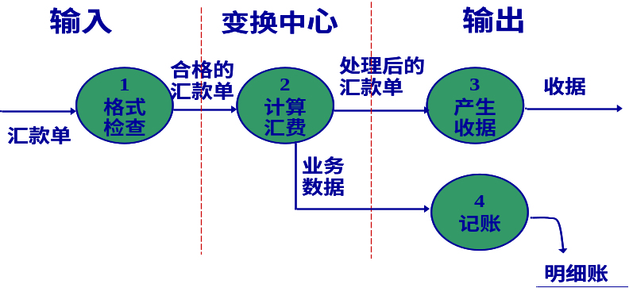

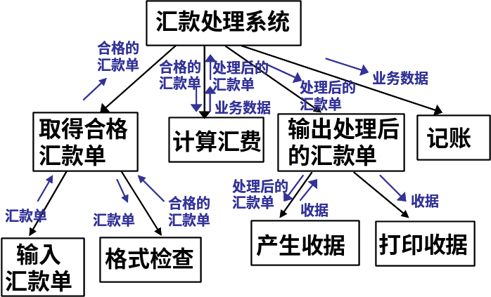

2、按图所示数据流图导出模块结构图。说明：其中Ｃ为变换中心。

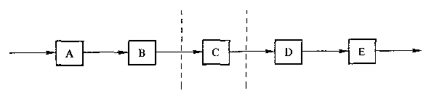

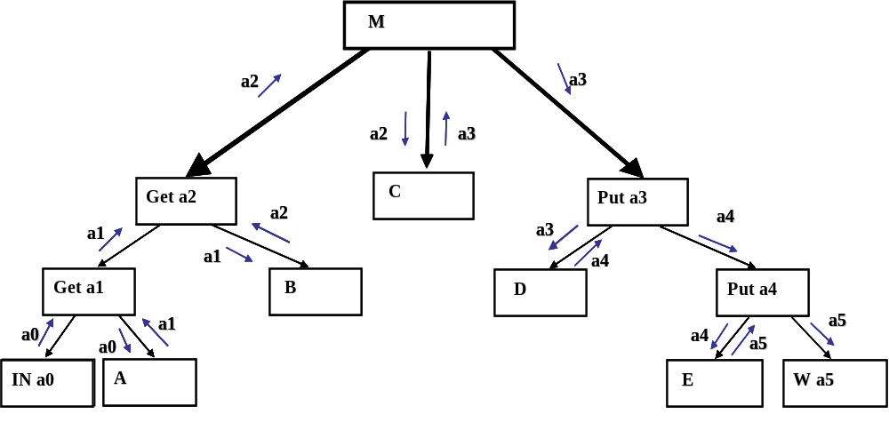

3、按图所示数据流图导出模块结构图。说明：其中Ｃ为变换中心。
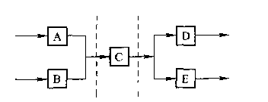

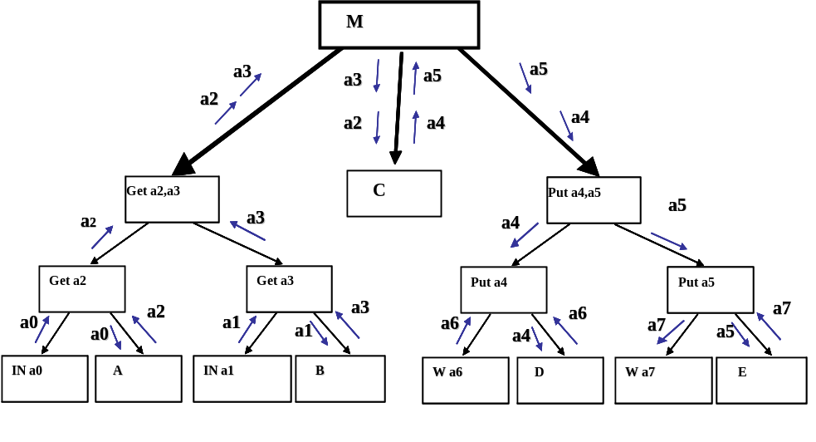

4、按图所示数据流图导出模块结构图。

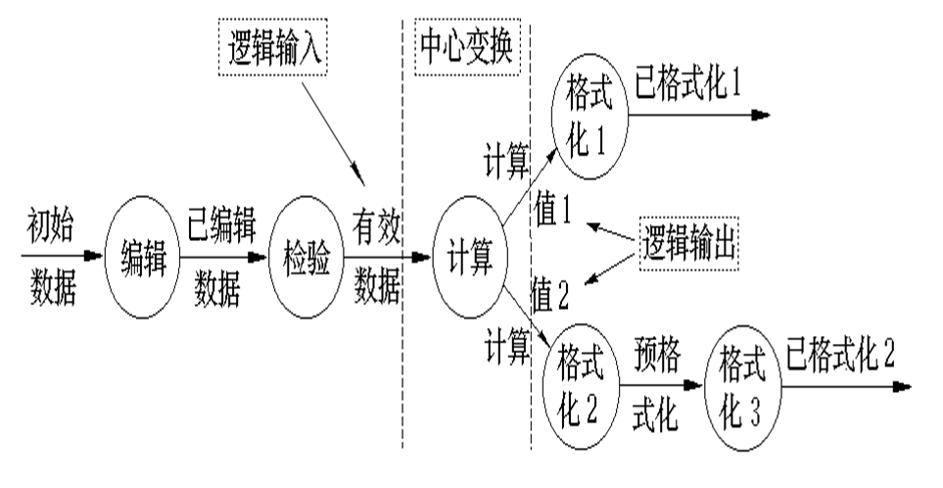

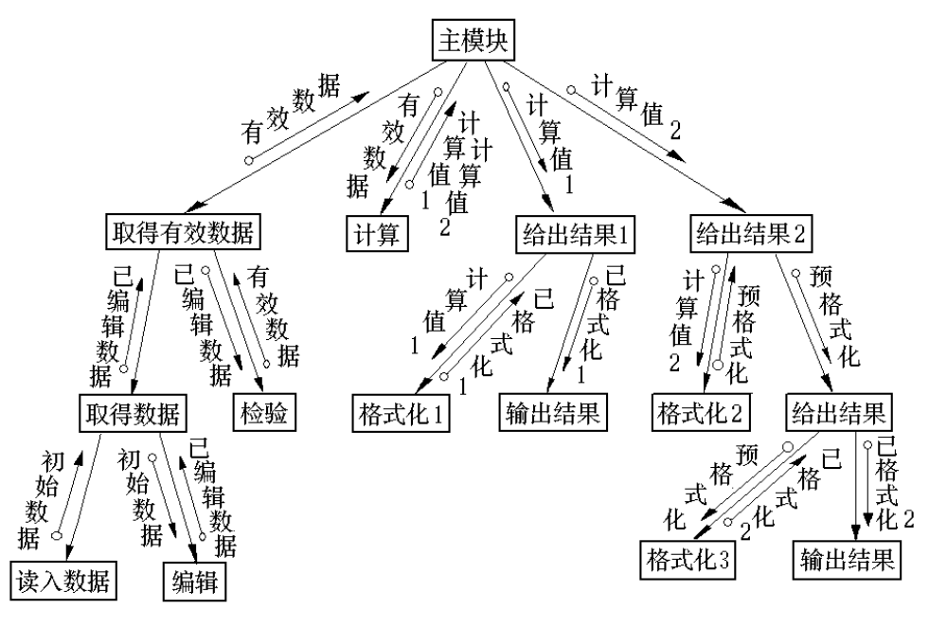

5.某培训中心要研制一个计算机管理系统。它的业务是：将学员发来的信件收集分类后，按几种不同的情况处理。如果是报名的，则将报名数据送给负责报名事务的职员，他们将查阅课程文件，检查该课程是否额满，然后在学生文件、课程文件上登记，并开出报告单交财务部门，财务人员开出发票给学生。如果是想注销原来已选修的课程，则由注销人员在课程文件、学生文件和帐目文件上做相应的修改，并给学生注销单。如果是付款的，则由财务人员在帐目文件上登记，也给学生一张收费收据。要求：
对以上问题画出数据流程图，画出该培训管理的软件结构图的主图。
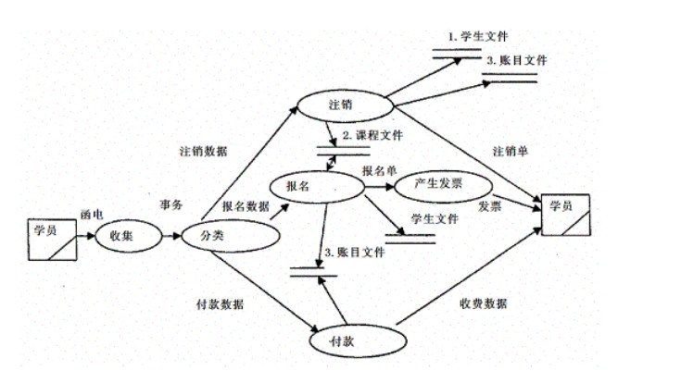

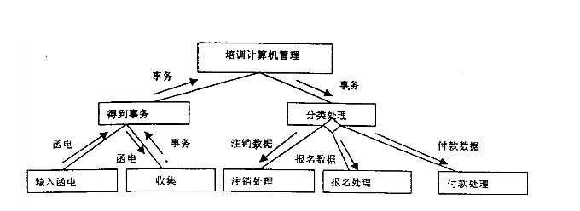

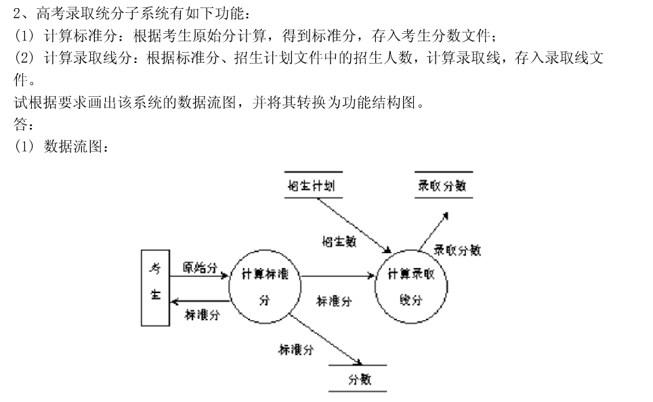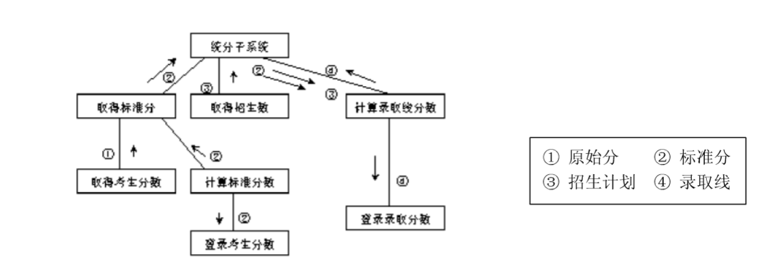
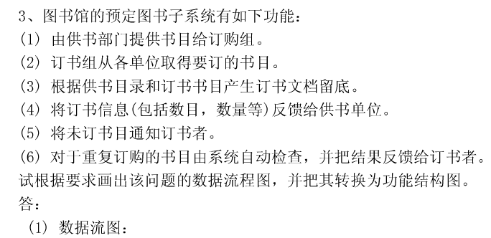

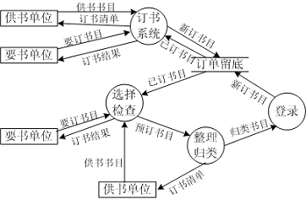
（2）软件结构图

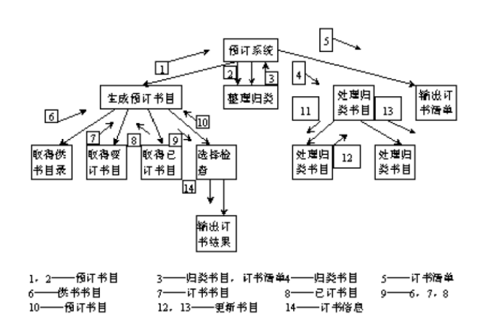

第五章 面向对象需求分析
一、名词解释
1、消息：是一个对象向另一个对象传递的信息。有四类消息：发送对象请求接收对象提供服务、发送对象激活接收对象、发送对象询问接收对象、发送对象仅传送信息给接收对象。
2、继承：是使用已有的类定义做为基础建立新类的定义技术。
3、多态性：指同名的函数或操作可在不同类型的对象中有各自相应的实现。
4、对象： 对象是现实世界中个体或事物的抽象表示，是其属性和相关操作的封装。
5、过程抽象：是指当使用某个过程时，无需关心过程内部的实现细节，只要知道如何调用该过程以及该过程完成什么功能即可。
6、数据抽象：是指使用结构或记录等方式把某个实体的数据集中起来，使得使用者能够以单元为单位使用数据。
二、选择填空
1、下面（ B ）不是面向对象方法具有的特性
A．封装 B。顺序 C。多态性 D。继承
2、一个（ C ）能用不同方法表示它的特征。
A．事件 B．抽象 C．状态 D．脚本
3、下面哪一项不属于UML 事物的结构事物（ D ）
A．接口 B．用例 C．协作 D．交互
4、把一组具有相似特性的对象组合在一起，称之为( )
A. 多态性 B.继承性 C.类 D.消息
5、 时序图反映对象之间发送消息的时间顺序，它与（ ）是同构的。
A 用例图 B 类图 C 活动图 D 协作图
6、对象模型的描述工具是（ ）
A.状态图 B.数据流图 C.对象图 D.结构图
7、面向对象的主要特征除对象唯一性、封装、继承外，还有（）
A.多态性 B.完整性 C.可移植性 D.兼容性
8、面向对象开发方法概念和表示上的一致性保证了分析和设计的（ ）过渡
A.困难 B.不容易 C.平滑 D.顺序
9、动态模型的描述工具是（ ）
A.状态图 B.设计图 C.对象图 D.结构图
10、表示对象的相互行为的模型是（ ）模型
A.对象 B.动态 C.功能 D.静态
11、在确定类时，所有（ ）是候选类
A.名词 B.动词 C.形容词 D.代词
12、Rumbangh等人提出的对象模型技术OMT把分析时收集的信息构造在三类模型中，即对象模型、动态模型和（ ）
A.信息模型 B.控制模型 C.功能模型 D.行为模型
13、软件部分的内部实现与外部可访问性分离，这是指软件的（ ）
A.继承性 B.共享性 C.封装性 D.抽象性
14、应用执行对象的操作可以改变对象的（ ）
A.属性 B.功能 C.行为 D.数据

三、简述题
1、Yourdom把OOA方法分成
识别对象、确定结构、定义主题、定义属性和实例联系、定义操作和消息联系等五个层次，从识别对象开始到编写说明文档共包括哪十个工作步骤？
答：
1）.识别对象
2）.确定属性
3）.定义操作
4）.对象间通信
5）.完成对象定义
6）.确定结构
7）.定义主题
8）.定义实例联系
9）. 消息路径
10）. 说明文档

2、简述建立用例模型的步骤。
答：识别系统边界和角色；列出事件；识别用例；书写用例文档；识别用例的关系；对用例进行优先级排序。
3、RUP 采用二维的过程结构：
横轴表明过程的生存周期，它反映了过程被激活时的动态情况，用周期、阶段、迭代和里程碑表示。
纵轴表明过程的静态状况，通过过程构件、活动、工作流、制品和工作人员描述过程。

4、Rational统一过程的特点：用例驱动的、以体系结构（架构）为中心的、迭代和增量的过程。
5、什么是面向对象
Peter Coad 和 Edward Yourdon 提出面向对象方法的概念：
面向对象 = 对象 + 分类 + 继承 + 消息通信
采用这四个概念开发的软件系统就是面向对象的软件系统。一个面向对象的程序的每一成份应是对象，计算是通过新的对象的建立和对象之间的通信来执行的。
6、简述面向对象的特点
抽象性：对象包含数据抽象和行为抽象；封装性：信息隐蔽（使用与实现分开）；
共享性：同一个类中所有对象共享相同的数据结构和行为；同一应用中的对象通过继承关系，共享共同的数据结构和行为；不同应用中的对象通过复用，共享数据结构和行为。
7、什么是消息（message）
消息是一个对象向另一个对象传递的信息。有四类消息：发送对象请求接收对象提供服务、发送对象激活接收对象、发送对象询问接收对象、发送对象仅传送信息给接收对象。
8、在 RUP 中共有哪几个核心过程工作流
在 RUP 中共有 9 个核心过程工作流，包括 6 个核心工程工作流和 3 个核心支持工作流。
    - 业务建模工作流：描述业务过程的本质和执行情形。
    - 需求工作流：定义系统构想，使用用例模型和补充规格说明定义系统软件需求，管理系统范围和需求变更。
    - 分析和设计工作流：研究实现环境和系统构件的效用，定义软件的组织结构，把需求获取结果转化为实现规格。
    - 实现工作流: 建立代码的分层结构，实现类和对象，进行单元测试和系统集成。
    - 测试工作流：根据事先定义的度量和准则检查产品，确认产品是否满足或者超出事先定义并被一致接受的需求。
    - 实施工作流：在实际使用环境中测试软件、包装要交付的软件、发布软件产品、培训最终用户及销售人员。
核心支持工作流有：项目管理工作流；配置和变更管理工作流：环境工作流

9、RUP 过程的生存周期有哪几个阶段？
- 初始阶段：确定最终产品的构想及其用例，定义项目范围。
- 细化阶段：计划需完成活动和资源，详细说明产品特性并设计软件体系结构。
- 构造阶段：构造整个产品，逐步完善软件体系结构和计划，直到产品（完整的构想）已完全准备好交付给用户。
- 移交阶段：移交产品给用户，包括制造，交付，培训，支持及维护产品。

10、简述Rational统一过程的特点：用例驱动的、以体系结构（架构）为中心的、迭代和增量的过程。
11、UML的主要内容有哪些。
UML具有一个完整的概念模型，提供了一套完整、全面的表达方法，其主要元素包括：UML的基本构造块、支配这些构造块如何放在一起的规则和一些运用于整个UML的公共机制。
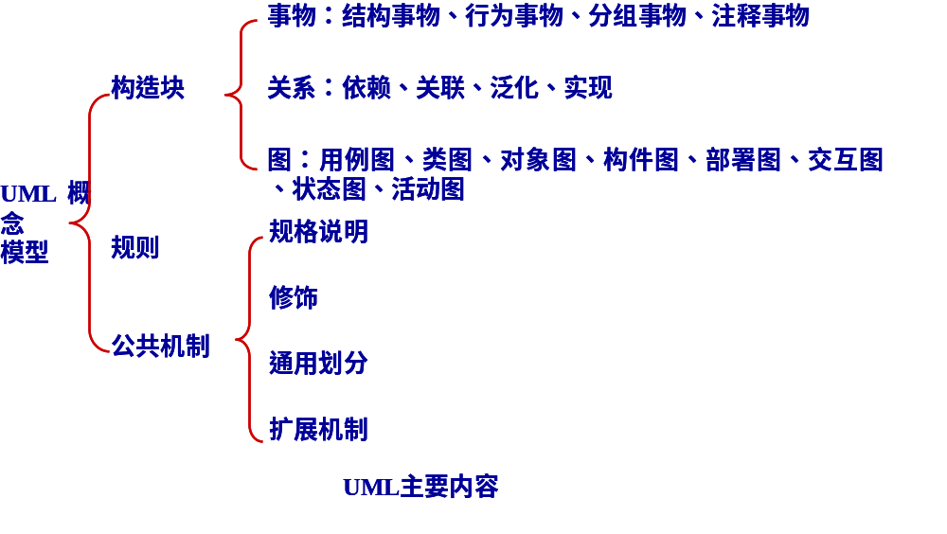

12、用例实现方案的设计方法分为三个步骤：
提取边界类、实体类和控制类；
构造交互图；
根据交互图精化类图。
13、 在下列用例图中，哪些是系统角色（执行者）？
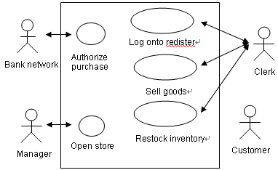
答：3. Bank network、Manager、Clerk
14、UML关系包括关联、聚合、泛化、实现、依赖等5种类型，请将合适的关系填写在下列描述的（ ）中。
（1）. 在学校中，一个导师可以指导多个研究生，一个研究生可以由多个导师指导，那么导师和研究生之间是（ ）关系。
（2）. 交通工具与卡车之间是（ ）关系。
（3）. 公司与部门之间是（ ）关系。
（4）. 图形与矩形之间是（ ）关系。
（5）. 参数类及其实例类之间是（ ）关系。

答案
1）. 关联 2）. 泛化 3）. 聚合 4）. 泛化 5）. 实现

第六章 面向对象分析与设计
一、名词解释
1、实体—关系图： 描述系统所有数据对象的组成和属性，描述数据对象之间关系的图形语言。
二、选择填空
1、面向对象的设计中将子系统映射到构件和处理器上是（ C ）子系统的任务。
A．问题领域 B．人机交互 C．任务管理 D．数据管理
2、面向对象的设计中设计用户界面是（ B ）子系统的任务。
A．问题领域 B．人机交互 C．任务管理 D．数据管理
3、汽车有一个发动机，汽车与发动机的关系是（ ）
A. 关联 B. 泛化 C. 聚合 D. 实现
4、对象是OO方法的核心，对象的类型有多种，通常把例如飞行、事故、演出、开会等等，称之为( )
A．有形实体 B．作用 C．事件 D．性能说明
5、（ ）是把对象的属性和操作结合在一起，构成一个独立的对象，其内部信息对外界是隐蔽的，外界只能通过有限的接口与对象发生联系。
A. 多态性 B. 继承 C. 封装 D. 消息
6、（ ）意味着一个操作在不同的类中可以有不同的实现方式。
A. 多态性 B. 多继承 C. 类的复用 D. 封装
7、火车是一种陆上交通工具，火车与陆上交通工具的关系是（ ）
A. 关联 B. 泛化 C. 聚合 D. 实现
三、简答题
1、面向对象分析模型由三个独立的模型构成：由用例和场景表示的功能模型；用类和对象表示的分析对象模型；由状态图和顺序图表示的动态模型。
2、在分析对象模型中有实体对象、边界对象和控制对象等三种类型。实体对象表示系统将跟踪的持久信息；边界对象表示参与者与系统之间的交互（接口）；控制对象负责用例的实现 。
3、在面向对象分析中描述客户需求的过程如下：
1) 标识参与者 标识目标系统将支持的不同类型的用户，可以是人、事件或其他系统。
2) 标识场景 用场景描述目标系统典型功能的活动细节，并与用户沟通，加深开发人员对应用领域的理解。
3) 标识用例 当双方确定了一组场景后，开发人员从该场景抽象出一组用例，描述所有可能的情况。用力表达了系统的范围。
4) 求精用例 细化每一个用例。引入带有出错处理或带有异常处理的用例，描述系统的行为，保证需求的描述是完全的。
5) 标识用例之间的关系 描述用例之间的依赖关系，提取相同功能，建立用例模型。
6) 标识非功能需求 包括系统性能上的约束、文档、使用资源、安全性和质量等需求。
4、面向对象的系统设计的主要活动是：
标识系统目标：标识并区分各种质量属性的优先实现次序。
子系统分解：根据用例和分析模型，将系统分解为一系列子系统。
子系统细化：对各子系统不断分解求精，直到所有的设计目标都能满足为止。
5、Coad & Yourdon基于MVC模型，将系统大致分为问题领域、人机交互、任务管理、数据管理等 4 个子系统。
6、通常任务管理子系统的任务为：将子系统映射到构件和处理器上、标识并存储持久性数据、提供访问控制、设计全局控制流
7、简述人机界面的设计过程可分为：
创建系统功能的外部模型；
确定为完成此系统功能人和计算机应分别完成的任务；
考虑界面设计中的典型问题；
借助ＣＡＳＥ工具构造界面原型；
真正实现设计模型；
评估界面质量

四、应用题

1、习题管理系统
该系统的功能需求是：在一个公共习题库的支持下，使各科教师可以在系统中编写习题及标准答案，并将编写的习题及答案加入题库；或者从题库中选取一组习题，组成一份向学生布置的作业，并在适当时刻公布答案。学生可以在系统中完成教师布置的作业，也可以从题库中选择更多的题目练习。教师可以通过系统检查学生作业，学生也可以在教师公布答案后对自己的练习进行核对。系统维持对题库的管理，并对教师及学生的权限进行检查：只有本课程教师可以提交或修改习题，并指定哪些习题的答案可以向学生公开。
要求建立分析对象模型。
分析简述：

1）一般-特殊结构
习题板-考试题板
2）整体-部分结构
斑-学生、习题板-习题、练习本-习题解答
3）实例连接
学生、练习本、使用者
考试题板、练习本、答卷
教师、班为多对多，通过教学任务连接，教学任务
4）消息连接
以主动对象为中心将对象分为三组
● 教师、习题、习题板、考试题板、教学任务
● 学生、班、习题本、习题解答
● 题库服务器

控制线程内部的消息
教师对象向习题对象发消息，执行题目编写、答案编写、习题入库等服务
教师对象向习题板对象发消息，执行选题、公布答案服务
教师对象向考试题板对象发消息，执行收卷、阅卷服务
学生对象向练习本对象发消息，执行取作业题、检查答案、自选题目服务
学生对象向习题解答对象发消息，执行答题服务

不同控制线程之间的消息
教师对象向练习对象发消息，使用检查作业服务
练习本对象向习题板对象发消息，使用查阅题目、查阅答案服务，执行自己自选题目服务时，还向题库服务器对象发消息执行习题提取服务。
习题对象和习题板对象向题库服务器对象发消息执行习题入库、习题提取服务

建立分析对象模型

教学任务
课程名称
起止时间
授课班
任课教师
班
班级名称
学生名单
。。。。。。
。。。。。。
＠教师
姓名
。。。。。。
＠工作

＠学生
姓名
学号
班级
＠练习

习题板
习题组
所属课程
布置时间
完成期限
通知
选题
查阅题目
公布答案
查阅答案
练习本

使用者
课程名
习题解答
取作业题
核对答案
检查作业
自选题目
习题
编号
题目内容
标准答案
所属课程
难度系数
题目编写
答案编写
习题入库
考试题板
分数分布
答卷
收卷
阅卷

习题解答
题目
解答
标准答案
答题

＠题库服务器
权限表
题库索引
。。。。。。
＠题库管理
权限检查
习题入库
习题提取

m
0，1
1
m
1
m
1
m
m
0，1

2、超级市场销售管理子系统
该系统是超级市场业务管理的一个子系统。功能范围：只负责前台的销售管理，不处理信用卡付款和会员优惠等业务。功能需求是：
为顾客选购的商品计价、收费、打印清单；
记录每一种商品的编号、单价及现有数量；
帮助供货员发现哪些商品将要脱销，以及时补充货源；
随时按上级系统要求报告当前的货款数量、增减商品种类或修改商品定价；
交接斑时结算货款数目，报告上级系统；
分析简述：
1）一般-特殊结构
商品-特价商品、计量商品
2）整体-部分结构
帐册-销售事件、商品一览表-商品
3）消息连接
以主动对象为中心将对象分为二组
● 收款机、销售事件、账册
● 上级系统接口、商品一览表、商品、特价商品、计量商品、销售员
●
控制线程内部的消息
收款机对象向销售事件对象发消息，执行销售计价、入账等服务
收款机向账册对象发消息，执行记账、接班等服务
上级系统接口对象向商品对象对象发消息，执价格更新服务
上级系统接口对象向商品一览表对象发消息，执行种类增删等服务

不同控制线程之间的消息
收款机对象向商品一览表对象发消息，执行结账服务
收款机对象向商品对象发消息，执行售货服务
上级系统接口对象向记账对象发消息，执行查账、报账等服务

建立分析对象模型
销售事件
收款人
购物清单
应收款
。。。。。
销售计价
入帐
＠收款机
本班收款员
开始时间
结束时间
＠登录
售货
结帐

供货员
缺货登记表

缺货登记
供货

商品
编号
名称
单价
架上数量
下限
售出
补充
价格更新
帐册
前班节余
销售事件表
收入累计
上交款
本班节余
接班
记帐
报帐交班
计量商品
*单价
计量单位
记价方式
*售出
*补充
*价格更新
特价商品
开始日期
结束日期

＠上级系统接口
帐册目录
＠消息收发
查帐
报帐
价格更新
种类增删

1
m
m
1
商品一览表
商品目录

检索
种类增删

3、下图显示了某个学校课程管理系统的部分类图，其中一个学生（student）可以知道所有注册课程的教师（instructor），一个教师也可以知道所有注册课程的学生。
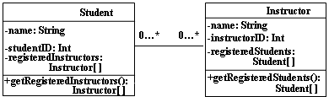
现在提出一个新的需求："一个教师也可以是某些课程的学生"，那么下面设计A~C中哪一个是最好的？为什么？
设计A：
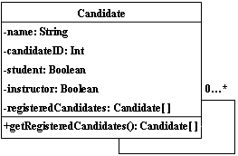
设计B：
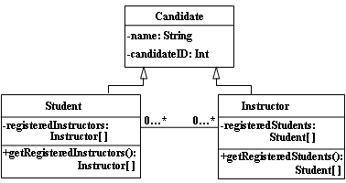
设计C：
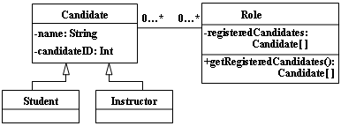
答案：设计___最好。 理由：
设计C最好。 学生和教员均可以从Candidate类继承而来； 抽象出Role类，使Candidate类与Role类之间形成多对多的关联关系，实现了"一个人既是教师又是某门课的学生"这个需求。

第七章 软件测试
一、名词解释
1、黑盒测试法:该方法把被测试对象看成一个黑盒子，测试人员完全不考虑程序的内部结构和处理过程，只在软件的界面上进行测试，用来证实软件功能的可操作性，检查程序是否满足功能要求，是否能很好地接收数据，并产生正确的输出。因此，黑盒测试又称为功能测试或数据驱动测试。
2、白盒测试法:该方法把测试对象看作一个透明的盒子，测试人员能了解程序的内容结构和处理过程，以检查处理过程为目的，对程序中尽可能多的逻辑路径进行测试，在所有的点检验内部控制结构和数据结构是否和预期相同。
3、软件测试：用人工或自动的手段来执行和评价系统或系统部件的过程，以检验它是否满足规定的需求，或识别期望的结果和实际的结果之间有无差别。

二、选择
1、用黑盒技术设计测试用例的方法之一为（ a ）
A.因果图 B.逻辑覆盖 C.循环覆盖 D.基本路径测试
2、软件测试的目的是（ B.
A.避免软件开发中出现的错误
B.发现软件开发中出现的错误
C.尽可能发现并排除软件中潜藏的错误，提高软件的可靠性
D.修改软件中出现的错误
3、下列软件属性中，软件产品首要满足的应该是（ a ）
A.功能需求 B.性能需求 C.可扩展性和灵活性 D.容错纠错能力
4、坚持在软件的各个阶段实施下列哪种质量保障措施，才能在开发过程中尽早发现和预防错误，把出现的错误克服在早期（ A.。
A.技术评审 B.程序测试 C.改正程序错误 D.管理评审
5、以程序的内部结构为基础的测试用例技术属于（ d ）。
A.灰盒测试 B.数据测试 C.黑盒测试 D.白盒测试
6、为了提高测试的效率，正确的做法是（ a ）。
A.选择发现错误可能性大的数据作为测试用例
B.在完成程序的编码之后再制定软件的测试计划
C.随机选取测试用例
D.使用测试用例测试是为了检查程序是否做了应该做的事
7、对程序的测试最好由谁来做，对程序的调试最好由谁来做（ b ）。
A.程序员 B.第三方测试机构 C.程序开发组 D.系统分析员
8、在进行单元测试时，常用的方法是（c ）
A.采用白盒测试，辅之以黑盒测试 B.采用黑盒测试，辅之以白盒测试
C.只使用白盒测试 D.只使用黑盒测试
9、以下那一种选项不属于软件缺陷（ d ）。
A.软件没有实现产品规格说明所要求的功能
B.软件中出现了产品规格说明不应该出现的功能
C.软件实现了产品规格没有提到的功能
D.软件实现了产品规格说明所要求的功能但因受性能限制而未考虑可移植性问题
10、软件生存周期过程中，修改错误最大的阶段是（ d ）。
A.需求阶段 B.设计阶段 C.编程阶段 D.发布运行阶段
11、在边界值分析中，下列数据通常不用来做数据测试的是（b ）。
A.正好等于边界的值 B.等价类中的等价值
C.刚刚大于边界的值 D.刚刚小于边界的值
D.在程序完成的编码之后再制定软件的测试用例
12、单元测试中设计测试用例的依据是（ d ）。
A.概要设计规格说明书 B.用户需求规格说明书
C.项目计划说明书 D.详细设计规格说明书
13、通常可分为白盒测试和黑盒测试。白盒测试是根据程序的（ c ）来设计测试用例，
黑盒测试是根据软件的规格说明来设计测试用例。
A.功能 B.性能 C.内部逻辑 D.内部数据
14、如果一个判定中的复合条件表达式为（A > 1）or（B <= 3），则为了达到100%的条件覆盖率，至少需要设计多少个测试用例（ b ）。
A.1 B.2 C.3 D.4
15、经验表明，在程序测试中，某模块与其他模块相比，若该模块已发现并改正的错误较多，则该模块中残存的错误数目与其他模块相比，通常应该（ b ）。
A.较少 B.较多 C.相似 D.不确定
16、下面有关软件缺陷的说法中错误的是（ C.。
A.缺陷就是软件产品在开发中存在的错误
B.缺陷就是软件维护过程中存在的错误、毛病等各种问题
C.缺陷就是导致系统程序崩溃的错误
D.缺陷就是系统所需要实现某种功能的实效和违背
17、在某大学学籍管理信息系统中，假设学生年龄的输入范围为16—40，则根据黑盒测试中的等价类划分技术，下面划分正确的是（ b ）。
A.可划分为2个有效等价类，2个无效等价类
B.可划分为1个有效等价类，2个无效等价类
C.可划分为2个有效等价类，1个无效等价类
D.可划分为1个有效等价类，1个无效等价类
18、根据软件需求规格说明书，在开发环境下对已经集成的软件系统进行的测试是（ a ）。
A.系统测试 B. 单元测试 C. 集成测试 D. 验收测试
19、下面有关测试原则的说法正确的是（ a ）。
A.测试用例应由测试的输入数据和预期的输出结果组成
B.测试用例只需选取合理的输入数据
C.程序最好由编写该程序的程序员自己来测试
D.使用测试用例进行测试是为了检查程序是否做了它该做的事
20、集成测试对系统内部的交互以及集成后系统功能检验了何种质量特性a
A.正确性 B.可靠性 C.可使用性 D.可维护性
21、软件设计阶段的测试主要采取的方式是（ A.。
A.评审 B.白盒测试 C.黑盒测试 D.动态测试
22、下列关于测试方法的叙述中不正确的是（ C.
A.从某种角度上讲，白盒测试与黑盒测试都属于动态测试
B.功能测试属于黑盒测试
C.对功能的测试通常是要考虑程序的内部结构
D.结构测试属于白盒测试
23、在覆准则中，最常用的是（ d ）
A.语句覆盖 B.条件覆盖 C.分支覆盖 D.以上全部
24、大多数实际情况下，性能测试的实现方法是（ a ）。
A.黑盒测试 B.白盒测试 C.静态分析 D.可靠性测试
25、下列方法中，不属于黑盒测试的是（ a ）。
A.基本路径测试法 B.等价类测试法
C.边界值分析法 D.基于场景的测试方法
26、测试程序时，不可能遍历所有可能的输入数据，而只能是选择一个子集进行测试，那么最好的选择方法是（ B.）。
A.随机选择 B.划分等价类
C.根据接口进行选择 D.根据数据大小进行选择
27、下列可以作为软件测试对象的是（ D.。
A.需求规格说明书 B.软件设计规格说明
C.源程序 D.以上全部
28、数据流覆盖关注的是程序中某个变量从其声明、赋值到引用的变化情况，它是下列哪一种覆盖的变种（ d ）。
A.语句覆盖 B.控制覆盖 C.分支覆盖 D.路径覆盖
29、在Web应用软件的分层测试策略中，下列哪个不是测试关注的层次（ c ）。
A.数据层 B.业务层 C.服务层 D.表示层
30、软件测试规范规定，软件测试的类别可分为：单元测试、集成测试以及（ d ）。
A.系统测试 B.验收测试
C.系统测试和验收测试 D.配置项测试、系统测试和验收测试

31、根据划分等价类等价类的原则，如果输入条件规定了取值范围，或值的个数，则可确立一个有效等价类和（ ）无效等价类。
A．一个 B．三个 C．若干个 D．两个
32、（ ）是集中对用源代码实现的每一个程序单元进行测试，检查各个程序模块是否正确地实现了规定的功能。
A．单元测试 B。集成测试 C。确认测试 D。系统测试
33、若有一个计算类型的程序，它的输入量只有一个X，其范围是［-1.0，1.0］，现从输入的角度考虑一组测试用例：-1.001，-1.0，1.0，1.001。设计这组测试用例的方法是( )
A.条件覆盖法 B.等价分类法
C.边界值分析法 D.错误推测法
34、面向对象的测试中测试“类是否实现了要求的功能”属于（ C ）
A．OOA Test B．OOD Test C．OOP Test D．OO Unit Test
35、面向对象的测试中“对类库支持的测试”属于（ B ）
A．OOA Test B．OOD Test C．OOP Test D．OO Unit Test
36、面向对象的测试中“测试与对象相关联的单个操作”属于（ D ）
A．OOA Test B．OOD Test C．OOP Test D．OO Unit Test
37、面向对象的测试中“对象交互测试”属于（ A ）
A．OO Integrate Test B．OO System Test C．OOP Test D．OO Unit Test
38、软件测试是按照特定的规程，（ A ）的过程。
A发现软件错误 B说明程序正确
C证明程序没有错误 D设计并运行测试用例
39．测试用例是专门为了发现软件错误而设计的一组或多组数据，它由（ C ）组成。
A测试输入数据 B预期的测试输出数据
C测试输入和预期的输出数据 D按照测试用例设计方法设计出的数据
40．一个成功的测试是（ B ）。
A发现错误 B发现了至今尚未发现的错误
C没有发现错误 D证明发现不了错误
41．测试过程的活动几乎贯穿整个开发过程，他大体分为（ D ）和系统测试阶段。
A模块测试、集成测试、有效性测试 B模块测试、功能测试、回归测试
C单元测试、功能测试、用户测试 D单元测试、集成测试、确认测试
42．测试过程的三个测试阶段分别以（ A ）文档为指导。
A需求规格说明书、概要设计、详细设计 B产品目标设计、产品设计、测试计划
C产品需求分析、产品设计、产品测试计划 D测试计划、测试用例设计、测试报告
43．在白盒法中，无论采用那种覆盖标准都不可能达到100%覆盖率。它们的目标都是 （ A ）。
A 用尽可能少的测试用例发现尽可能多的错误。 B 从理论上证明100%的覆盖率是不可能达到的。
C 说明测试的强度是可估量的。 D 说明测试的标准是可比较的。
44．白盒法与黑盒法最大的不同在于（ B ）。
A测试用例设计方法不同 B测试的任务不同
C应用的测试阶段不同 D基于的知识集不同
45．编码阶段产生的错误由 （ A ） 检查出来。
A单元测试 B 集成测试
C有效性测试 D 系统测试

三、填空
1、测试用例应由测试输入数据和对应的预期输出结果这两部分组成。
2、V & V（验证和确认）技术分为两种：
软件检查：对系统的各种表示进行静态分析，以发现问题。这些检查可以借助工具进行文档和代码分析。
软件测试：通过执行测试数据观察系统的操作特征（行为）是否符合要求。
3、验证(Verification)，检查软件生存期各个阶段过程活动的结果是否满足规格说明的描述，证实各阶段和阶段之间的逻辑协调性、完备性和正确性。
确认(Validation)，是比验证更广泛的过程活动。目的是想证实在一个给定的外部环境中软件的逻辑正确性，即是否满足用户的要求。
4、白盒测试技术主要有逻辑覆盖、判定结构分析、循环结构分析、基本路径覆盖
5、逻辑覆盖主要有语句覆盖、判定覆盖、条件覆盖、判定－条件覆盖、条件组合覆盖、路径覆盖
6、黑盒测试技术主要有等价类划分、边界值分析、错误推测法、因果图、功能图、接口测试
7、测试过程按4个步骤进行，即单元测试、集成测试、确认测试和系统测试。
8、确认测试应交付的文档有： 确认测试分析报告、 最终的用户手册和操作手册、 项目开发总结报告
9、α测试是由一个用户在开发环境下进行的测试，也可以是公司内部的用户在模拟实际操作环境下进行的测试。
10、β测试是由软件的多个用户在实际使用环境下进行的测试。这些用户返回有关错误信息给开发者。
11、主要的调试方法有强行排错、回溯法调试、归纳法调试、演绎法调试
12、归纳法调试：归纳法是一种从特殊推断一般的系统化思考方法。归纳法调试的基本思想是：从一些线索（错误征兆）着手，通过分析它们之间的关系来找出错误。
收集有关的数据 、组织数据、提出假设、证明假设
13、演绎法调试：演绎法是一种从一般原理或前提出发，经过排除和精化的过程来推导出结论的思考方法。
主要步骤有列举所有可能出错原因的假设、利用已有的测试数据，排除不正确的假设、改进余下的假设、证明余下的假设。

四、简答题
1、单元测试任务主要有:
模块接口测试;
模块局部数据结构测试;
模块边界条件测试;
模块中所有独立执行通路测试;
模块的各条错误处理通路测试。
2、黑盒测试旨在测试软件是否满足功能要求,它主要诊断的错误为:
不正确或遗漏的功能;
界面错误;
数据结构或外部数据库访问错误;
性能错误;
初始化和终止条件错误。
- 根据Coad和Yourdon方法所提出的OOA实现步骤
对OOA阶段的测试划分为以下五个方面：对认定的类的测试、对认定的结构的测试、对认定的主题的测试、对定义的属性和实例连接的测试、对定义的服务和消息连接的测试。

五、应用题：
1、根据下列条件使用等价类划分法设计测试用例。
某八位微机，其八进制常数定义为：以零开头的数是八进制整数，其值的范围是-177～177，如05，0127，-065

（1）划分等价类并编号，如下表示：
八进制整型常量输入条件的等价类表
输入数据 | 合理等价类 | 不合理等价类
八进制整数 | 1、2-4位以0打头的数字串  2、以-0打头的3-5位数字串 | 3、以非0非-打头的串  4、0打头含有非数字字符的串  5、以-0打头含有非数字字符的串  6、多于5个字符  7、-后非0的多位串  8、-后有非数字字符  9、-后多于4个数字
八进制数范围 | 10、在-177-177之间 | 11、小于-177  12、大于177
（2）为合理等价类设计测试用例，表中有两个合理等价类，设计两个例子
测试数据 | 期望结果 | 覆盖范围
023 | 显示有效输入 | 1，10
-0156 | 显示有效输入 | 2，10
（3）为不合理等价类测试用例，至少设计一个测试用例
测试数据 | 期望结果 | 覆盖范围
102 | 显示无效输入 | 3
0A12 | 显示无效输入 | 4
-0X33 | 显示无效输入 | 5
-02212 | 显示无效输入 | 6
-1A1 | 显示无效输入 | 7
-12a4 | 显示无效输入 | 8
-2771 | 显示无效输入 | 9
-0200 | 显示无效输入 | 11
0223 | 显示无效输入 | 12

2、某报表处理系统，要求用户输入处理报表的日期。
系统规定日期由年、月的 6 位数字字符组成，前 4 位代表年，后两位代表月。
设日期限制在 1990 年 1 月至 1999 年 12 月，即系统只能对该段时期内的报表进行处理。如果用户输入的日期不在此范围内，则显示输入错误。
现用等价类划分法设计测试用例，来测试程序的“日期检查功能”。

划分等价类并编号
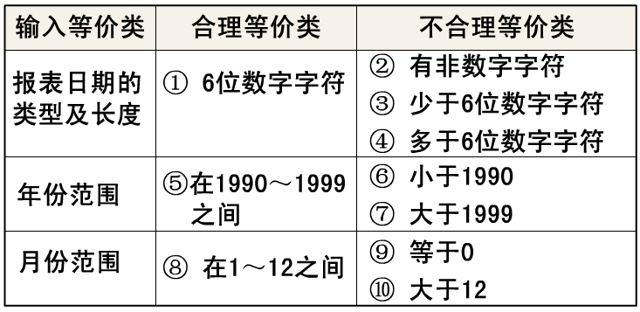
为合理等价类设计测试用例

① 6 位数字字符
⑤ 在 1990 一 1999 之间
⑧ 在 1 一 12 之间

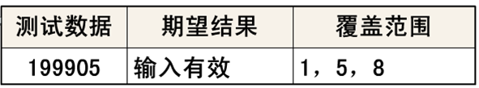

为每个不合理等价类设计测试用例

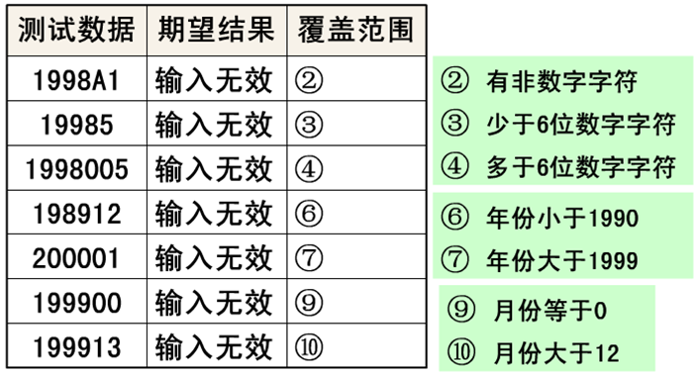

5、某一 8 位微机，其十六进制常数定义为：以 0x 或0X 开头的数是十六进制整数，其值的范围是-7f ~ 7f （表示十六进制的大小写字母不加区别），如0X 13 , 0X6A ，-0X3c 。

划分等价类并编号

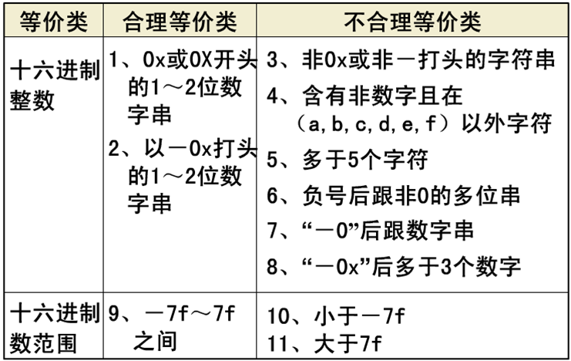

为合理等价类设计测试用例

1、0x或0X 开头的 1 ～2位数字串
2、以-0x打头的1～2位数字串
9、一 7f ～ 7f 之间

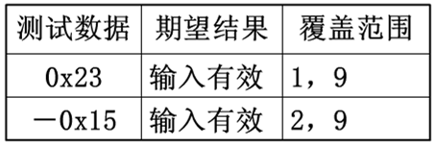

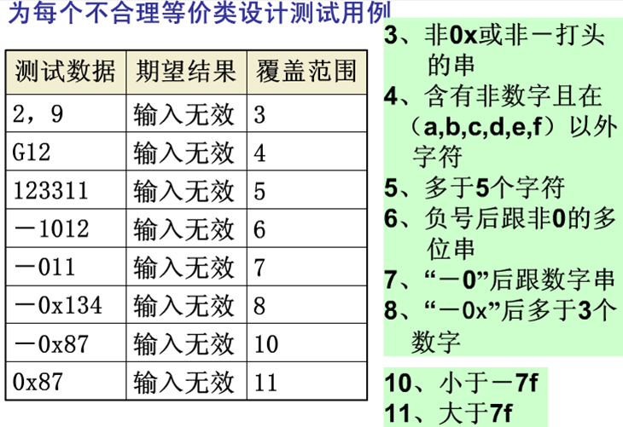

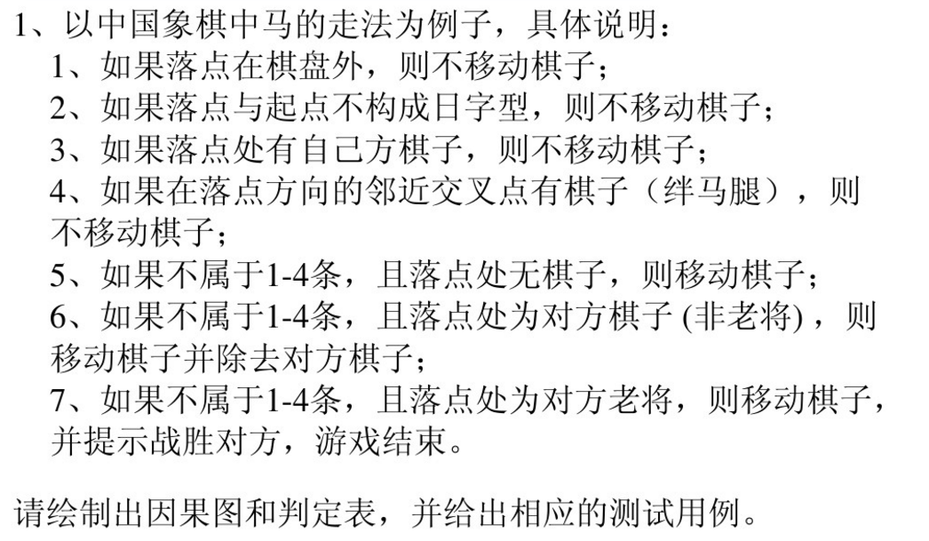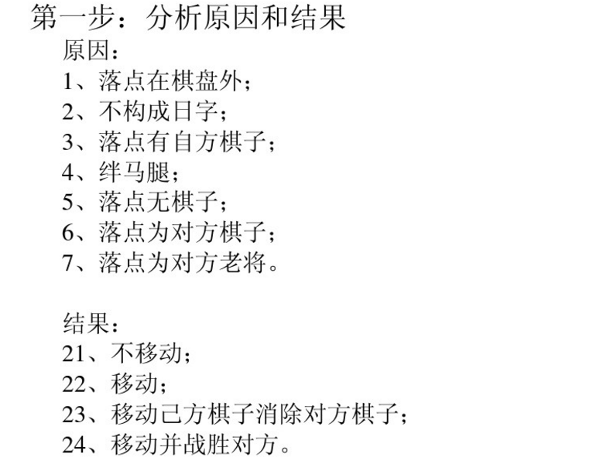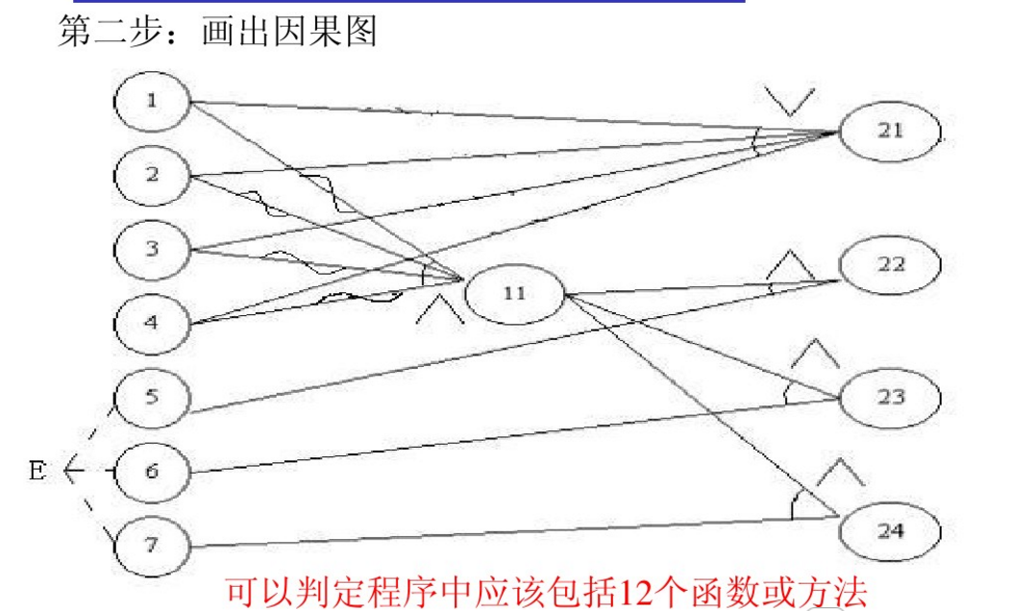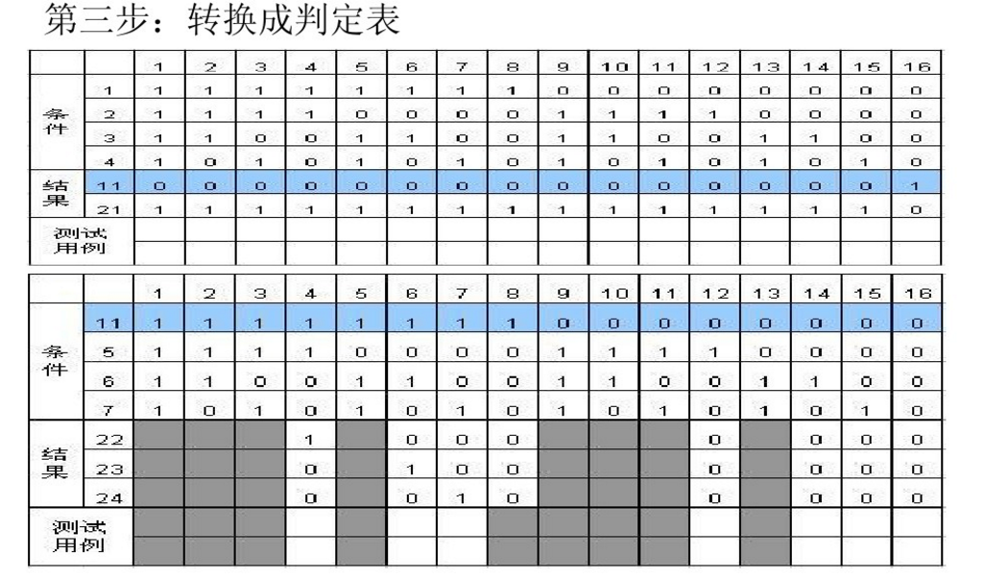

第九章 软件项目管理
一、名词解释
1、软件质量：为“与软件产品满足规定的和隐含的需求的能力有关的特征或特性的全体”。
2、质量保证：ISO/IEC 12207 : 1995 指出：质量保证是一个有计划、有组织的活动，它向所有相关的人提供证据，以证明质量功能正在按质量要求运行的信心。
3、软件配置项：在软件工程过程中产生的所有信息项（文档、报告、程序、表格、数据）构成了软件配置。
4、基线：就是复审的软件配置项
5、项目管理：软件项目管理是对软件项目的开发管理。具体的说，就是对整个软件生存期的一切活动进行管理。

二、选择
1、（ C ）质量特性之间存在竞争
A．可靠性与功能性 B．可靠性与可维护性
C．可靠性与可移植性 D．功能性与可维护性
2、（ A ）是指系统在给定的时段内能提供希望的服务的可能性。
A．可靠性 B．可用性 C．安全性或防护性 D．安全性或保密性
3、以下选项中不属于ISO软件质量模型的是（ C ） 。
A. 外部质量模型 B. 使用质量模型
C. 维护质量模型 D. 内部质量模型
4、下列关于软件质量模型的说法中正确的是( D ) 。
A. 外部质量是表征软件产品在规定条件下使用时，决定其满足规定的和隐含的要求的能力的
B. 容错性，通用性，结构性和通信性不全属于软件的质量特性
C. 内部质量是表征软件产品在规定条件下使用时，满足规定的和隐含的要求的程度
D .使用质量是软件产品在规定的使用环境中，规定的用户能实现规定目标的要求
5、下列选项中不属于使用质量的属性的是 ( C )。
A. 有效性 B.安全性 C.稳定性 D.满意度
6、下列软件属性中，软件产品首要满足的应该是( A )。
A。 功能需求 B. 性能需求
C. 可扩展性和灵活性 D. 容错、纠错能力
7、内部质量需求包括 D 。
A。静态模型 B。动态模型
C。文档和源代码 D。以上全部
8、在测试和使用软件产品过程中进行的度量是 （ B ）。
A. 内部度量 B. 外部度量
C. 使用度量 D. 性能度量
9、对于维护软件的人员来说。使用质量是( C )的结果。
A. 功能性 B. 可靠性
C. 可维护性 D. 效率
10、内部度量的主要目的是(D )。
A. 确保获得所需的外部质量 B. 确保获得所需的使用质量
C. 在执行前评价软件产品的质量 D. 以上全部
11、变更控制是一项重要的软件配置任务，其中“检出”和（ A ）处理实现了两个重要的变更控制要素，及存取控制和异步控制。
A. 检入 B. 管理 C. 填写变更要求 D. 审查
12、按照软件配置管理的原始指导思想，受控制对象应该是（B ）
A. 软件元素 B. 软件配置项 C. 软件项目 D.软件过程
13、软件配置项是软件配置管理的对象，指的是软件过程过程中所产生的（ C）。
A. 接口 B. 软件环境 C. 信息项 D. 版本
14、下列模型属于成本估算方法的有 （A )
A.COCOMO模型 B.McCall模型
C.McCabe度量法 D.时间估算法
15、 COCOMO模型可用来 （ B ）
A 度量程序复杂程度 B 计算软件开发成本
C 估计程序的故障总数 D 估计软件开发所需时间
16、软件复杂性度量的参数包括（ B ）
A．效率 B．规模 C．完整性 D．容错性
16、处在一个等级森严的组织中，项目经理被分配到一个时间很紧的重要项目工作。在这种情况下制定一份初始项目章程的最佳方法是：（ C ）
A．通过与潜在的团队成员和项目干系人召开头脑风暴会议制定项目章程。
B．制定并向潜在的团队成员和项目干系人提交项目章程，征求他们的意见。
C．与项目发起人一起制定项目章程以便分发给潜在的团队成员和项目干系人。
D．与职能经理一起制定项目章程，然后提交给发起人签字认可。
17、 在与几个项目干系人的会议中，干系人要求项目经理将项目工作范围内容扩大。这个项目经理曾经接触过章程签字前有关项目的来往信函，他记得项目发起人明确地否定了这些项目干系人提到的工作范围。项目经理最恰当的做法是：（ C ）
A．让项目发起人知道项目干系人的要求。
B．评估增加工作范围的影响
C．告诉项目干系人，范围不能扩大。
D．如果项目进度计划中有可用的时间，就加入该项工作。
18、你的上司（你所在的电子系统开发公司的研发副总裁）把项目的成功定义为提供开发的“最新技术”。市场营销副总裁的定义是“世界级的实践”，而工程设计副总裁（他是这个项目的客户）主要关注的是新特性。下列哪项最恰当地描述了你所应做的？（ A ）
A．确保要求的定义是可测量的
B．集中精力于新特性。
C．确定需要新特性的额外项目干系人，以便朝那个方向平衡。
D．集中精力把项目做成新技术。
19、 项目发起人和你组织中的其他人反复地要求变更。当你努力实施一些变更时，你发现现行的合同并不包括对评估变更的预算。你应该怎样做？（ C ）
A．请高级管理层从公司储备中拨更多的钱。
B． 告诉发起人项目中没有变更的预算。
C．与发起人协商决定如何补救这个问题。
D．把这件事直接交给合同/法律部门。
20、在项目执行过程中，你被任命为项目经理。项目各项指标都在基准的容许范围内。但是，客户对项目绩效不满意。你应该做的第一件事情是什么？（ D ）
A．与项目团队一起讨论。
B． 重新计算基准。
C． 重新商谈合同。
D． 与客户见面。
21、下列项目管理过程组中哪一个最耗费时间与资金（C）
A. 启动过程 B.规划过程 C.执行过程 D.监控过程
22、 项目的复杂程度较低、涉及标准技术，较为适合选择（C）项目组织
A. 矩阵型 B. 项目型 C. 职能型 D. 协调型
23、下列关于关键路径法的描述不正确的是：（C）
A. 关键路径法是利用进度模型时使用的一种进度网络分析技术
B. 进行关键路径法分析之前，必须完成项目进度网络路线分析
C. 进行关键路径法分析时，需要考虑资源限制
D. 通过关键路径法分析出来的日期不一定是项目的进度表
24、以下哪一个是项目进度表的常用表达形式（D）
A. 项目进度网络图 B. 横道图 C. 里程碑 D.三者都是
25、由于你的项目的范围发生变更，因此成本基线也发生变更。你的下一步将是：（ B ）
A、估计范围变更的程度
B、更新预算
C、记录获得的经验
D、执行得到批准的范围变更
26、对活动工时估算的输入不包括：（ A ）
A、专家判断
B、限制因素
C、假定
D、资源能力
27、在项目阶段结束时，复审可交付成果和项目绩效的目的是：（ D ）
A、根据项目的基准计划，决定需要多少资源才能完成项目
B、根据过去的执行结果，调整进度和成本的基准计划
C、获得客户对可交付成果的接受
D、决定项目是否继续向下一个阶段发展
28、你负责对项目进行成本估计工作。因为要求成本估计尽可能精确，所以你决定做出保守的估计。你的第一步工作是：（ C ）
A、确定一种计算机工具帮助进行估计成本
B、利用以前的项目成本估计
C、确定并估计项目的每项工作的成本
D、咨询各方面的专家，并在他们的建议的基础上进行成本估计
29、成本预算过程中考虑项目进度计划可以：（ B ）
A、确定项目组成部分，以便分配成本
B、将成本按照发生的时间进行阶段分配
C、为项目确定更好的监督方案
D、加强项目变更控制

三、填空
1、定义一个软件的质量，就等价于为该软件定义一系列质量特性。
2、软件质量特性定义成分层模型。最基本的叫做基本质量特性，它可以由一些子质量特性定义和度量。这些子特性在必要时又可由它的一些子特性定义和度量。
3、ISO/IEC 9126《信息技术 软件产品质量》，描述新的软件质量模型，分为 4 个部分：质量模型、内部质量、外部质量、使用质量。
4、外部质量是软件产品在规定条件下使用时，满足规定的和隐含的要求的程度。外部质量是从外部观点看软件产品的全部特性。
5、内部质量是软件产品在规定条件下使用时，决定其满足规定的和隐含的要求的能力的产品属性的全体。内部质量是从内部的观点看软件产品的全部特性。
6、在软件需求定义阶段要定义软件的质量要求；在软件产品开发阶段要使得软件产品具有要求的质量；在软件运行和维护阶段要测量软件是否达到了用户的质量要求并维护软件的性能水平。
7、软件质量特性度量有两类：预测型和验收型。
8、软件质量保证的实施需要从纵向和横向两个方面展开：要求所有与软件生存期有关的人员都要参加、要求对产品形成的全过程进行质量管理
9、在软件建立时变更是不可避免的，因为在进行变更前没有仔细分析，或没有进行变更控制，变更加剧了项目中软件人员之间的混乱。协调软件开发使得混乱减到最小的技术叫做配置管理。
10、Boehm等人认为软件质量主要应从三个方面来评价，即可使用性、可维护性和可移植性
11、McCall质量模型将软件质量概念分别建立在11个质量特性上，这11个特性分别面向软件产品的运行、修正和转移。

四、简答题
1、软件工程的目标是生产高质量的软件,高质量的软件应该具备那三个条件。
①满足软件需求定义的功能和性能
②文档符合事先确定的软件开发标准
③软件的特点和属性遵循软件工程的目标和原则。
2、规模度量优点和缺点有哪些？
规模度量优点和缺点分别是：
优点：用软件代码行数估算软件规模简单易行。
缺点：代码行数的估算依赖于程序设计语言的功能和表达能力；
采用代码行估算方法会对设计精巧的软件项目产生不利的影响；
在软件项目开发前或开发初期估算它的代码行数十分困难；
代码行估算只适用于过程式程序设计语言，对非过程式的程序设计语言不太适用等等。
3、制定软件项目进度表的两种途径：
软件开发小组根据提供软件产品的最后期限从后往前安排时间。
软件项目开发组织根据项目和资源情况制定软件项目开发的初步计划和交付软件产品的日期。
4、软件项目中的常见问题
❖ 较普遍的问题主要有如下几种。
❖ （1）需求不明确，且频繁变更。
❖ （2）计划不充分，目标不明确。
❖ （3）过于乐观考虑，工作量估计过低。
❖ （4）项目团队水平不足。
❖ （5）项目经理的能力不足。
5、简述项目管理过程
① 启动软件项目。确定项目的目标和范围。
② 度量。帮助开发人员了解开发技术、过程和产品。
③ 估算。对软件开发中的人力、项目持续时间、成本作出估算。
④ 风险分析。由风险识别、风险估计、风险评价和风险驾驭四个活动组成。
⑤ 进度安排。包括识别项目任务，建立任务间的联系，估算各任务的工作量，分配人力和其他资源，制定进度时序。
⑥ 追踪和控制。项目管理人员负责追踪在进度安排中标明的每一个任务，还可以对资源重新定向，对任务重新安排或者可以修改交付日期以调整已经暴露的问题。

